# yolov5官方环境搭建

## 1.1安装anaconda

1、打开网址：https://www.anaconda.com/



下载完成后，如下：

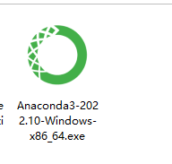

2、下载完成后，点击exe文件安装，一步一步执行即可，我安装得目录是E:\python\anaconda3\condabin

选择好安装目录以后，需要注意的是，和图中一样将图中的√勾上，虽然出现红色的警告，但是要勾上，将anaconda添加到环境变量中去。然后点击完成就好了。

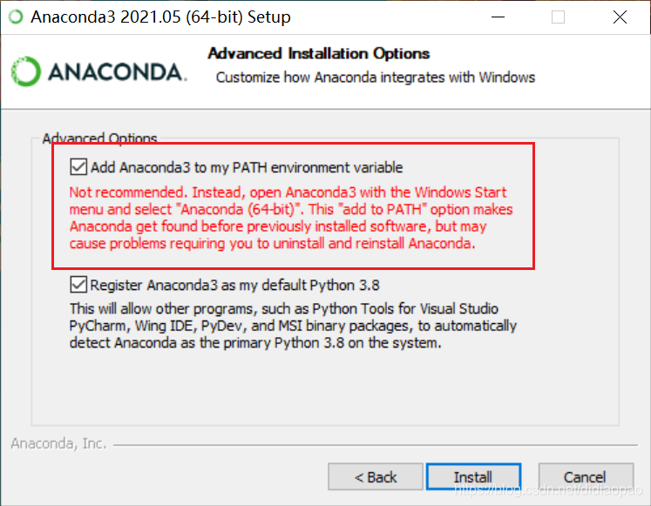

3、设置环境变量

把E:\python\anaconda3\condabin和 E:\python\anaconda3\Scripts以及E:\python\anaconda3\Library\bin添加到环境变量path中，如下图：

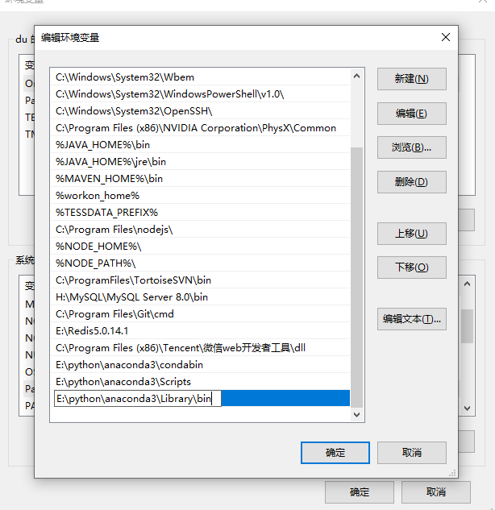

4、检查是否安装成功

在cmd下，执行 conda info –e ，查看其环境，具体操作如下：

C:\Users\du>conda info –e

出现如下图示，说明安装成功

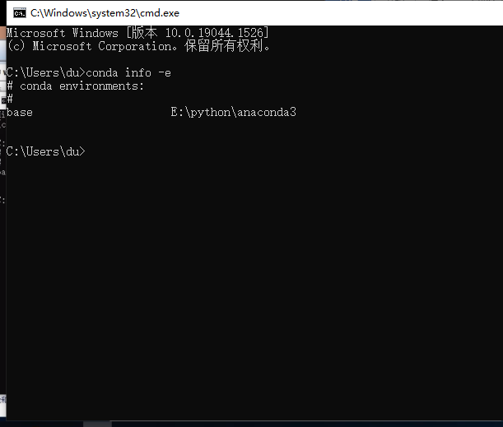

## 1.2anaconda 命令

* 查看版本

conda –version

* 激活base虚拟环境，base虚拟环境是anaconda安装后默认得虚拟环境

conda activate

E:\python>conda activate

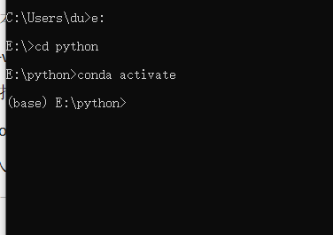

* 激活其他虚拟环境

conda activate xr

xr为虚拟环境名称

* 退出虚拟环境

conda deactivate

(base) E:\python>conda deactivate

* 切换 anaconda 源

在虚拟环境下：

**中科大镜像源：**

conda config --add channels https://mirrors.ustc.edu.cn/anaconda/pkgs/main/

conda config --add channels https://mirrors.ustc.edu.cn/anaconda/pkgs/free/

conda config --add channels https://mirrors.ustc.edu.cn/anaconda/cloud/conda-forge/

conda config --add channels https://mirrors.ustc.edu.cn/anaconda/cloud/msys2/

conda config --add channels https://mirrors.ustc.edu.cn/anaconda/cloud/bioconda/

conda config --add channels https://mirrors.ustc.edu.cn/anaconda/cloud/menpo/

conda config --set show\_channel\_urls yes

* 创建虚拟环境

创建虚拟环境（注意：“conda create -n + 拟创建的虚拟环境名称”，博主举例拟创建的虚拟环境名称是xr，在下面创建虚拟环境xr过程中还需要再输入y）。

conda create –n py14 python=3.8.5

其中py14为虚拟环境名称

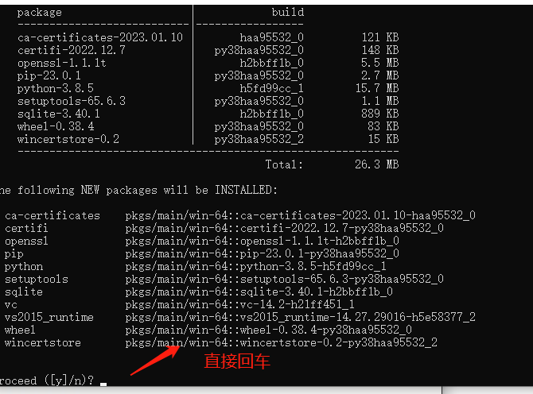

* 查看环境（虚拟环境）下已经安装的python库和包

在虚拟环境下：

conda list

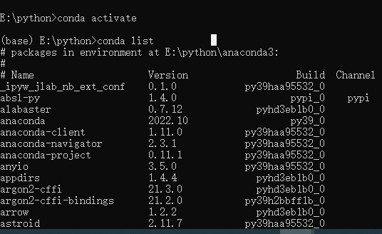

* 删除虚拟环境

删除虚拟环境（注意：“**conda remove -n + 拟删除的虚拟环境名称 + --all**”，博主举例拟激活的虚拟环境名称是xrs）。

conda remove -n xrs –all

conda remove -n py14 --all

5、进入图形界面，安装所需要得文件

点击如下图标

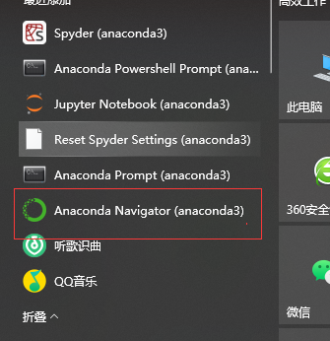

进入后界面如下：

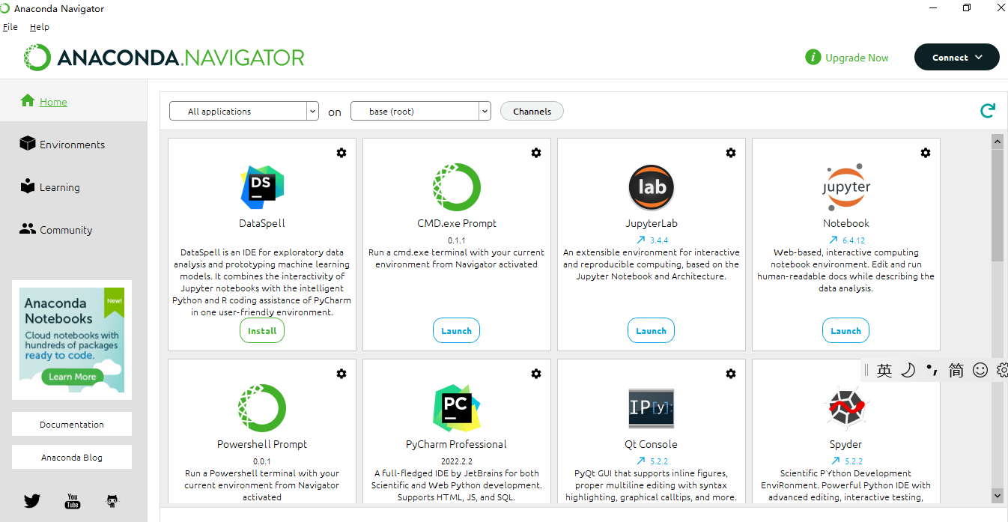

安装组件

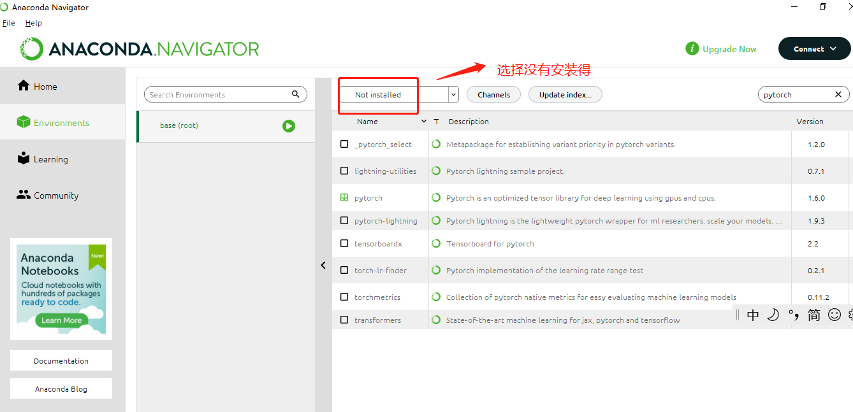

首先要安装pytorch

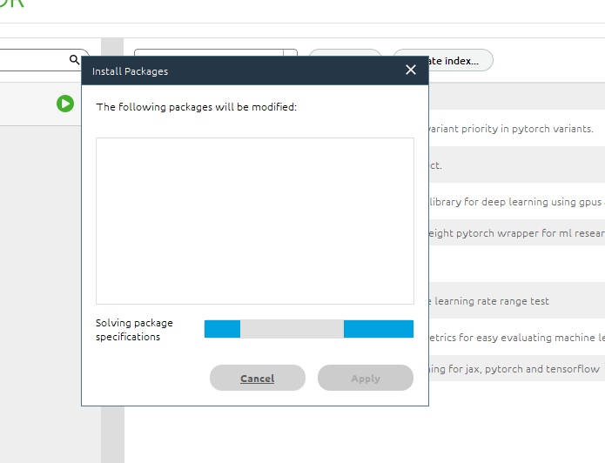

2、下载yolo5

下载网址：<https://github.com/ultralytics/yolov5>

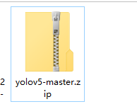

3.执行安装anaconda所需文件

## 1.3 yolo5环境搭建

1、下载yolo5，下载地址是：<https://github.com/ultralytics/yolov5>

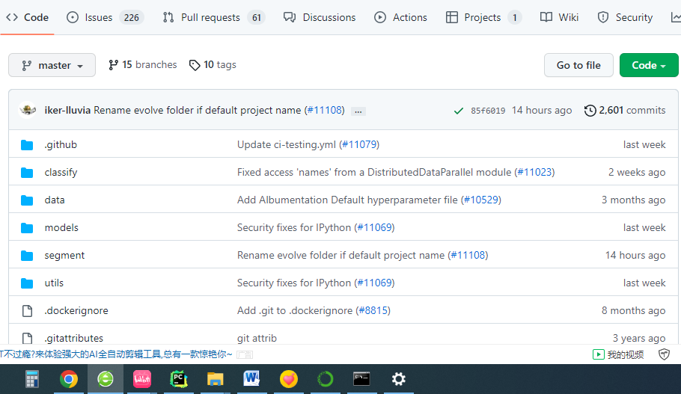

下载后是yolov5-master.zip

2、解压yolov5-master.zip

3、安装requirements.txt中得组件

在解压目录E:\python\yolov5-master下，执行入命令：

pip install -r requirements.txt

例如：

E:\python\yolov5-master>pip install -r requirements.txt

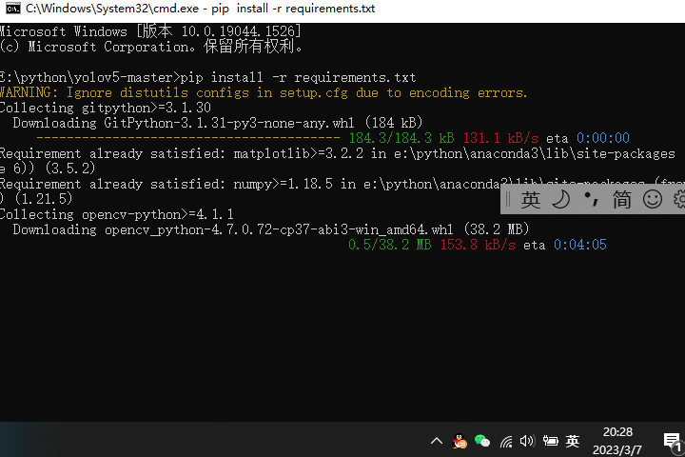

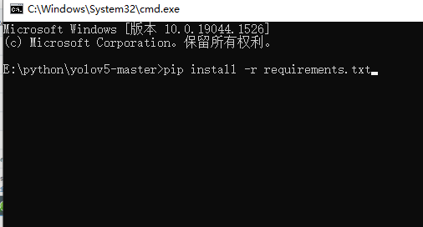

## 1.4 pytorch cpu安装

PyTorch是一个基于Torch的Python开源机器学习库，用于自然语言处理等应用程序。

1. 进入官网

https://pytorch.org/

1. 安装指南

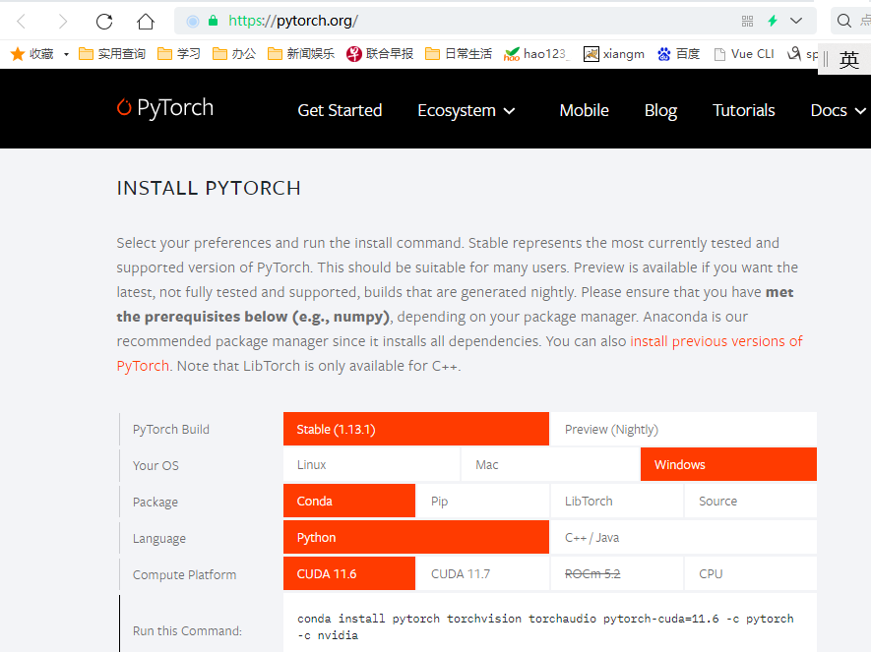

这个是最新得版本

1. 选择要安装得版本

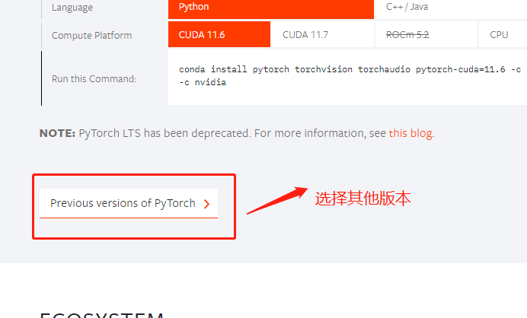

我们安装1.8.0

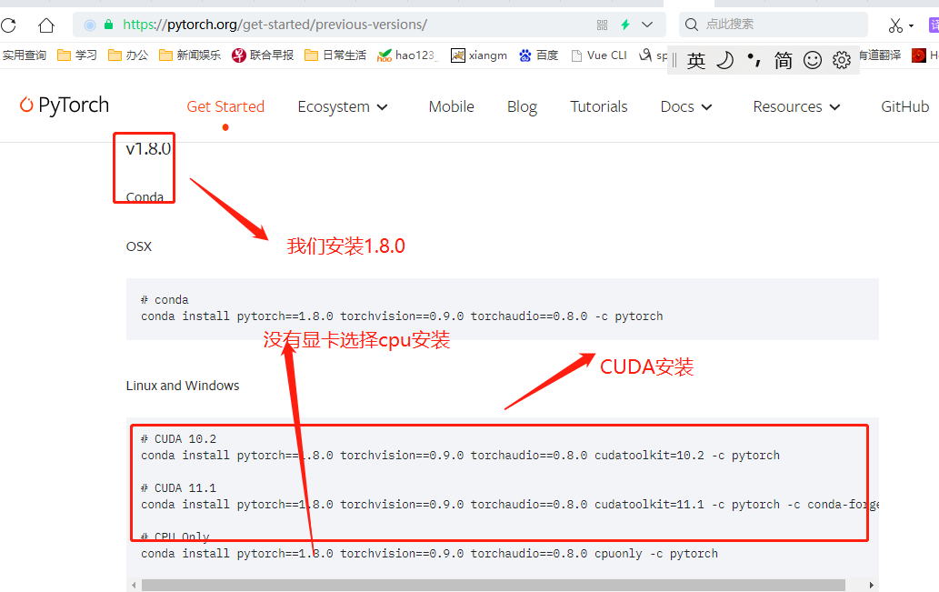

CUDA安装电脑必须有NVIDIA显卡，30系列得显卡使用 CUDA11.1，老的显卡使用CUDA10.2，没有显卡则使用cpu only 安装

英伟达显卡是否安装

在cmd下，输入nvidia-smi

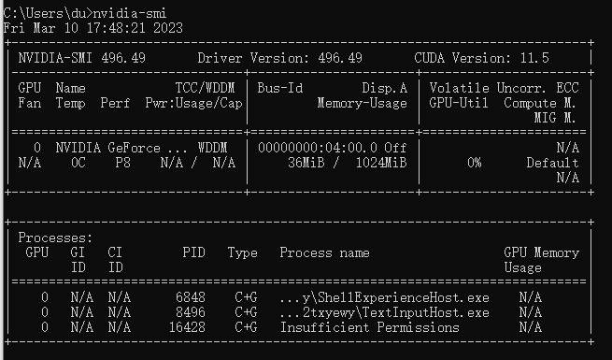

1. 安装

根据显卡情况选择安装，我们选择没有显卡得安装，则在虚拟环境下yolo项目中执行

conda install pytorch==1.8.0 torchvision==0.9.0 torchaudio==0.8.0 cpuonly -c pytorch

如果要使用国内得镜像源，则不要加入-c pytorch，执行命令如下

conda install pytorch==1.8.0 torchvision==0.9.0 torchaudio==0.8.0 cpuonly

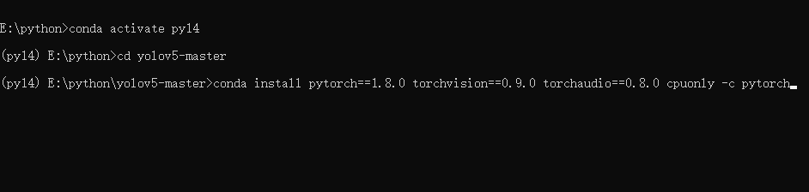

中间回车即可

powershell如果无法执行，请执行：

set-ExecutionPolicy RemoteSigned

1. GPU版本安装的具体步骤

GPU版本安装的具体步骤可以参考这篇文章：[2021年Windows下安装GPU版本的Tensorflow和Pytorch\_dejahu的博客-CSDN博客](https://blog.csdn.net/ECHOSON/article/details/118420968)

<https://blog.csdn.net/ECHOSON/article/details/118420968>

视频教程

视频教程：[2021年windows下安装GPU版本的Tensorflow和Pytorch\_哔哩哔哩\_bilibili](https://www.bilibili.com/video/BV1tX4y1P7VT)

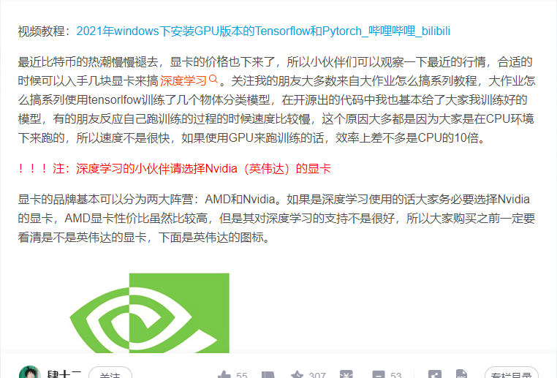

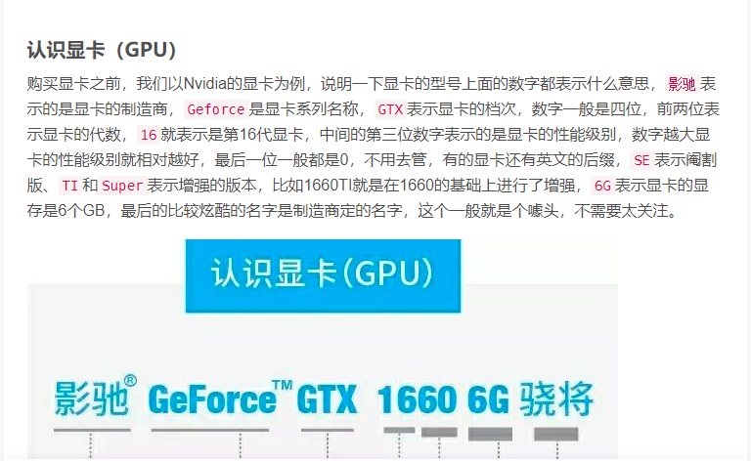

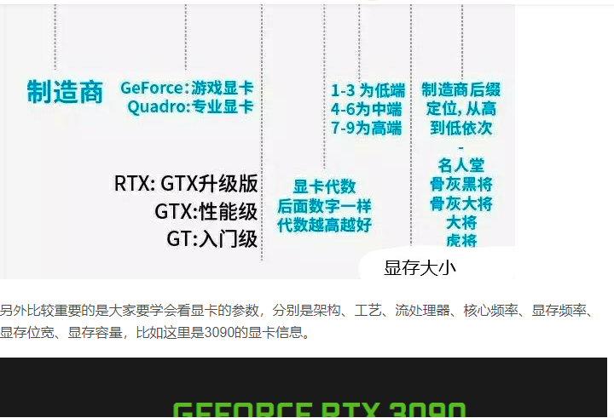

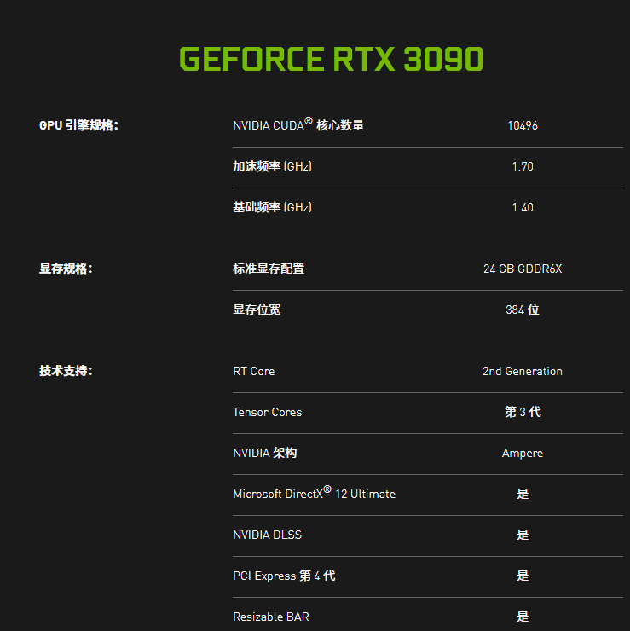

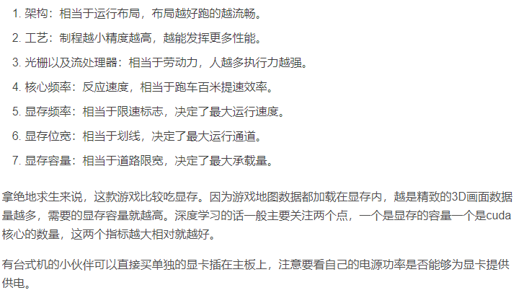

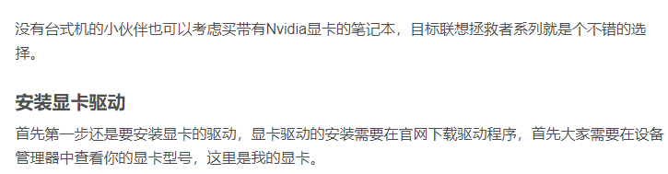

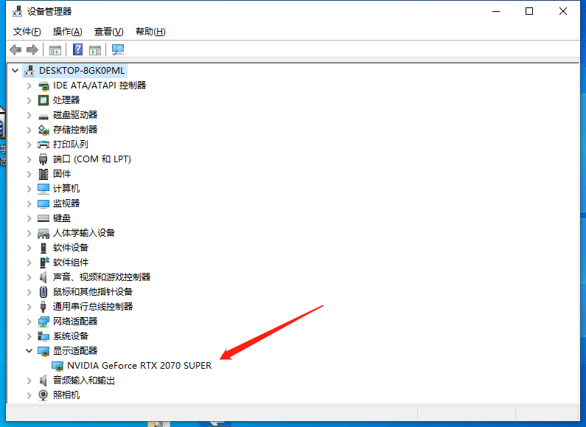

去官网下载对应你显卡的驱动程序：

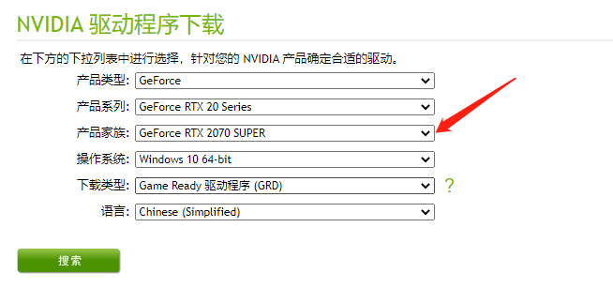

下载之后执行程序并进行安装即可，为了防止不必要的情况出现，**安装的时候请按照默认选项执行**。

安装完毕之后重启电脑在cmd中输入nvidia-smi，输出下列信息则表示显卡驱动安装成功。

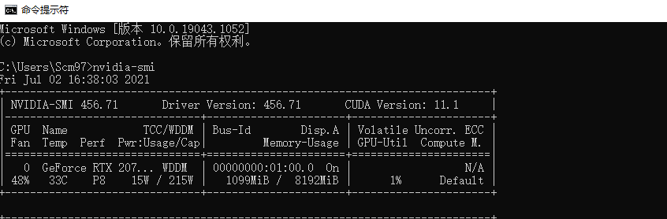

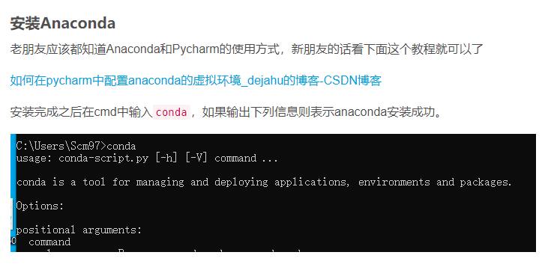

安装完毕之后请务必更新为国内的源，加快第三方库的下载速度，在cmd中执行下列指令即可。

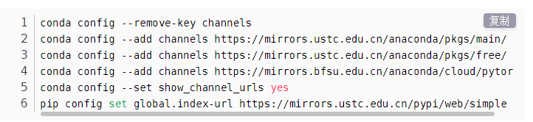

conda config --remove-key channels

conda config --add channels https://mirrors.ustc.edu.cn/anaconda/pkgs/main/

conda config --add channels https://mirrors.ustc.edu.cn/anaconda/pkgs/free/

conda config --add channels https://mirrors.bfsu.edu.cn/anaconda/cloud/pytorch/

conda config --set show\_channel\_urls yes

pip config set global.index-url <https://mirrors.ustc.edu.cn/pypi/web/simple>

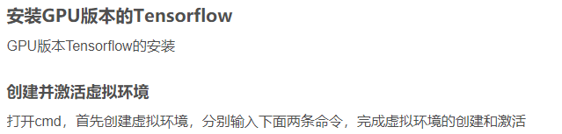

conda create -n dejahu-tf python==3.7.3

conda activate dejahu-tf

然后使用pip指令安装gpu版本的tensorflow

pip install tensorflow-gpu==2.3.0

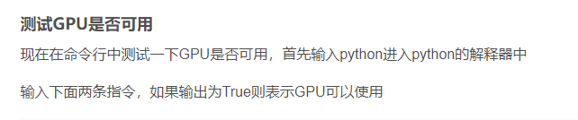

import tensorflow as tf

print(tf.test.is\_gpu\_available())

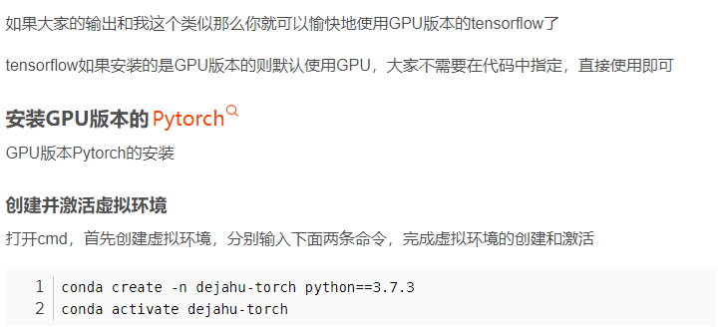

conda create -n dejahu-torch python==3.7.3

conda activate dejahu-torch

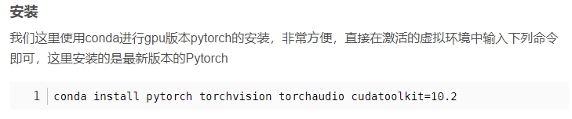

conda install pytorch torchvision torchaudio cudatoolkit=10.2

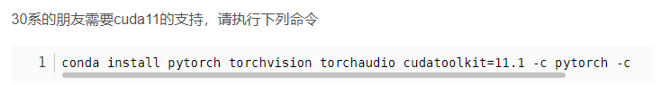

conda install pytorch torchvision torchaudio cudatoolkit=11.1 -c pytorch -c conda-forge

如果需要指定版本号，请这样执行

conda install pytorch==1.5.0 torchvision==0.6.1 cudatoolkit=10.2

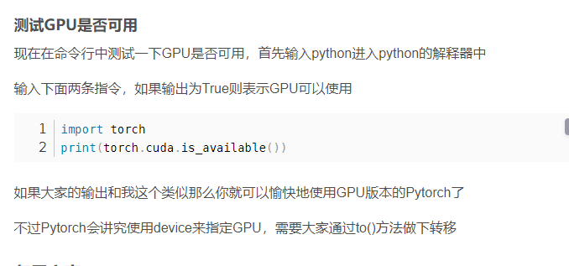

import torch

print(torch.cuda.is\_available())

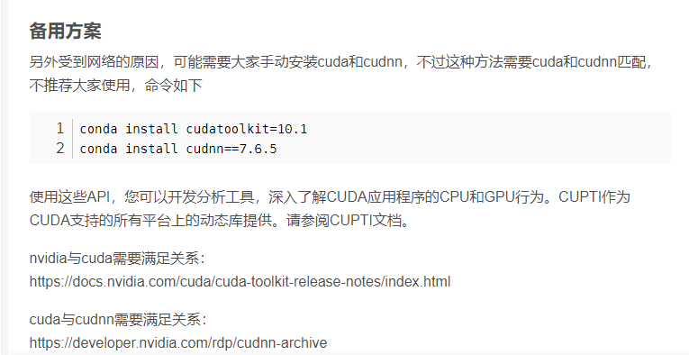

另外受到网络的原因，可能需要大家手动安装cuda和cudnn，不过这种方法需要cuda和cudnn匹配，不推荐大家使用，命令如下

conda install cudatoolkit=10.1

conda install cudnn==7.6.5

1

2

使用这些API，您可以开发分析工具，深入了解CUDA应用程序的CPU和GPU行为。CUPTI作为CUDA支持的所有平台上的动态库提供。请参阅CUPTI文档。

nvidia与cuda需要满足关系：

https://docs.nvidia.com/cuda/cuda-toolkit-release-notes/index.html

cuda与cudnn需要满足关系：

https://developer.nvidia.com/rdp/cudnn-archive

cuda历史版本下载连接：

https://developer.nvidia.com/cuda-toolkit-archive

Tensorflow不同版本要求与CUDA及CUDNN版本对应关系:

https://blog.csdn.net/u013066730/article/details/88845083

## 1.5 英伟达显卡安装

1、下载

<https://www.nvidia.cn/Download/index.aspx?lang=cn>

选择显卡型号，

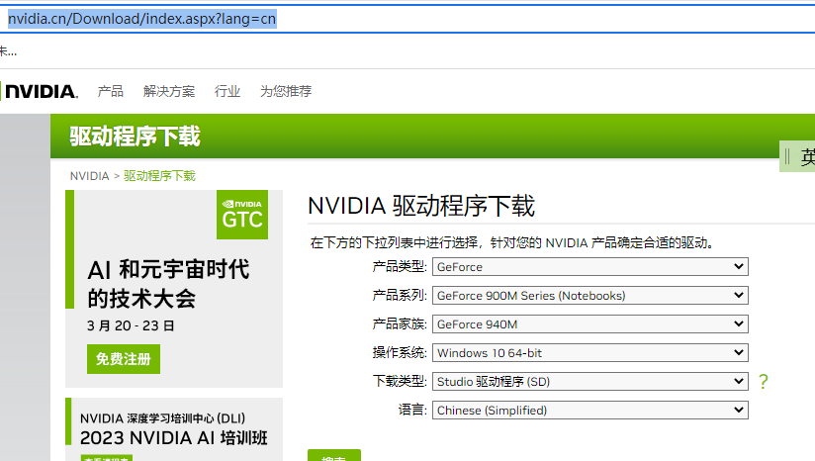

点击搜索下载即可

怎么知道自己英伟达显卡型号呢，在电脑开始—左键—设备管理器

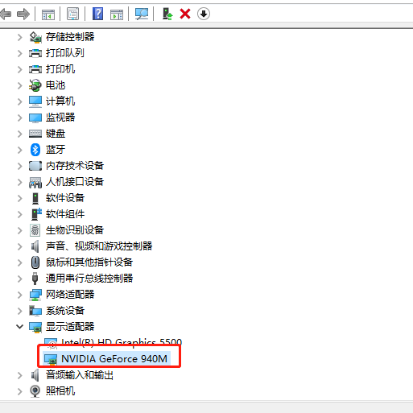

我的是940型号的，所以下载的也是940的

2、安装

如果显卡驱动程序未安装，则安装

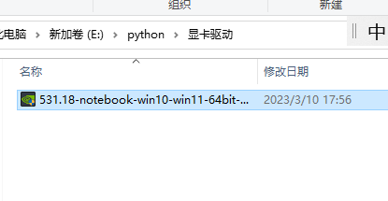

安装（更新）好了显卡驱动以后。我们按下win+R组合键，打开cmd命令窗口。输入如下的命令。

nvidia-smi

得到如下图的信息图，可以看到驱动的版本是496.49；最高支持的CUDA版本是11.5版本。得到显卡的最高支持的CUDA版本，我们就可以根据这个信息来安装环境了。

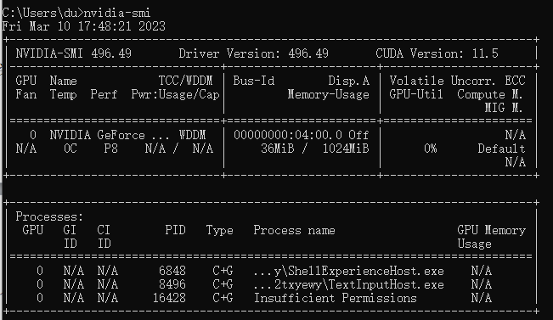

## 1.6 pytorch GPU环境安装

1. 进入官网

<https://pytorch.org/>

1. 选择版本

由于开头我们通过驱动检测到我的显卡为 RTX940，最高支持cuda11.5版本，所以我们选择cuda11.3版本的cuda，然后将下面红色框框中的内容复制下来，一定不要把后面的-c pytorch -c conda-forge也复制下来，因为这样运行就是还是在国外源下载，这样就会很慢。

由于网站显示最新的是cuda11.3，我们找到11.5以下的

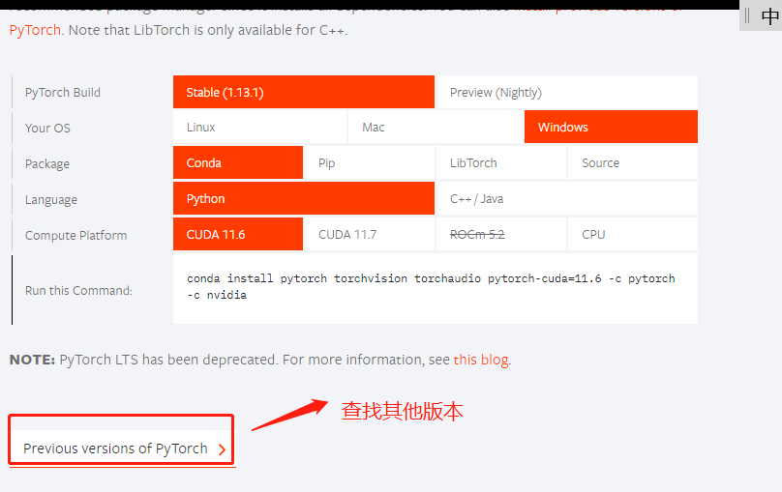

版本不要太高，我们找个pytorch 1.11版本

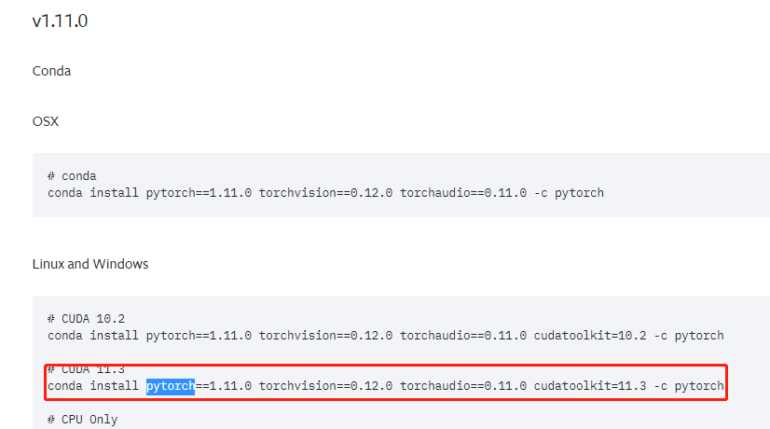

1. 安装

根据找到的版本，复制到虚拟环境执行

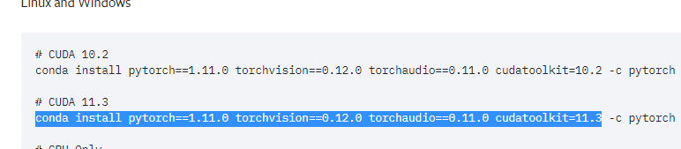

执行之前建议切换到本地镜像源

conda install pytorch==1.11.0 torchvision==0.12.0 torchaudio==0.11.0 cudatoolkit=11.3

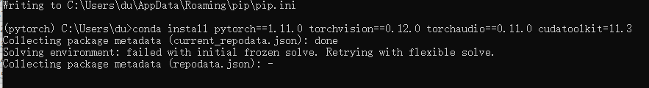

中间输入y即可

## 1.7安装yolov5依赖

在解压目录E:\python\yolov5-master下，切换到当前虚拟环境，执行入命令：

pip install -r requirements.txt

如果在安装yolov5时已经安装了就不用安装

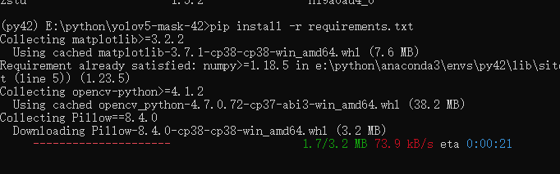

如果在E:\python\yolov5-master下直接安装，则安装到当前环境得python下

## 1.8安装pycocotools

我们安装windows版本，在虚拟环境下

pip install pycocotools-windows

如果在linux下，去掉-windows即可

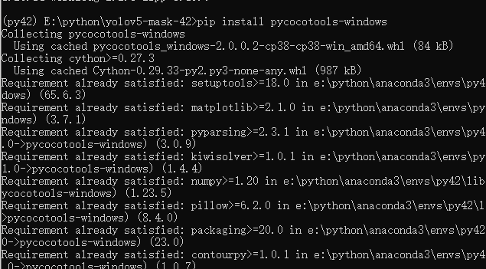

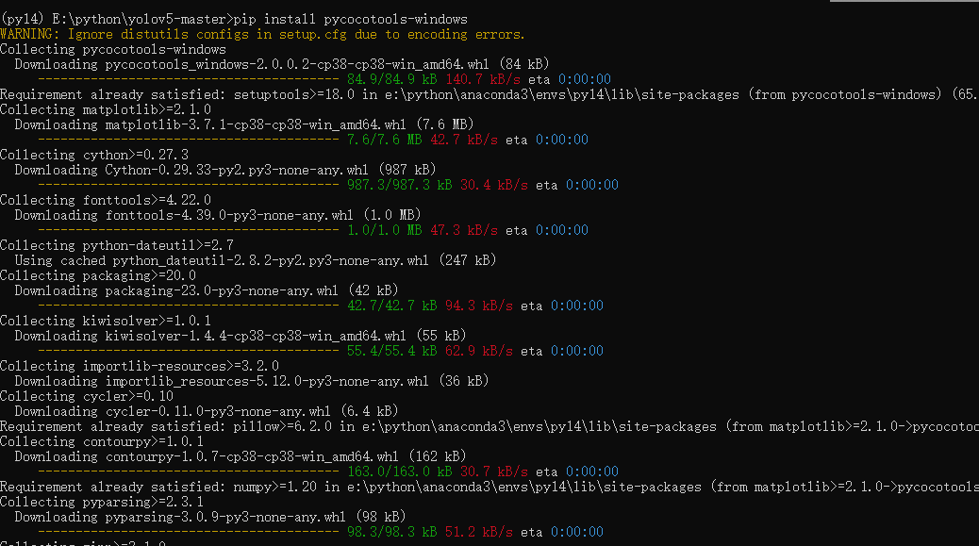

## 1.9安装pyQt5

pip install PyQt5

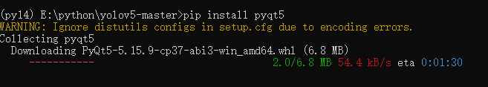

## 1.10安装labelme

在虚拟环境下执行pip install labelme

pip install labelme

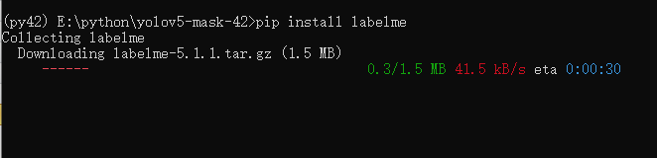

# yolov5-mask-42环境搭建

搭建之前，必须安装完成anaconda

参考https://blog.csdn.net/ECHOSON/article/details/121939535

## 2.1 下载yolov5-mask-42

下载地址为：<https://gitee.com/song-laogou/yolov5-mask-42>

## 创建yolov5-mask-42 开发虚拟环境

1、在ananconda下创建名为py42得虚拟环境，python版本为3.8.5

conda create –n py42 python=3.8.5

或者只写大版本即可

conda create -n py42 python=3.8

2、激活

conda activate py42

**本项目有两个虚拟环境，其中py31是cpu识别，是打包的虚拟环境，pytorch是GPU11.5的虚拟环境，可以测试调试用**

## 切换镜像源

anaconda安装完成之后请切换到国内的源来提高下载速度（可以不切换，我没有替换） ，命令如下：

conda config --remove-key channels

conda config --add channels https://mirrors.ustc.edu.cn/anaconda/pkgs/main/

conda config --add channels https://mirrors.ustc.edu.cn/anaconda/pkgs/free/

conda config --add channels https://mirrors.bfsu.edu.cn/anaconda/cloud/pytorch/

conda config --set show\_channel\_urls yes

pip config set global.index-url https://mirrors.ustc.edu.cn/pypi/web/simple

## pytorch安装

见1.4

## 安装pycocotools

见1.6

需要说明得是：

实际测试情况是YOLOv5在CPU和GPU的情况下均可使用，不过在CPU的条件下训练那个速度会令人发指，所以有条件的小伙伴一定要安装GPU版本的Pytorch，没有条件的小伙伴最好是租服务器来使用。

## 安装yolov5依赖

1. 在解压目录E:\python\yolov5-mask-42下，切换到py42当前虚拟环境，执行入命令：
2. pip install -r requirements.txt



## 安装其他依赖

在py42虚拟环境下，分别安装

pip install pyqt5

pip install labelme

## 测试

在yolov5-mask-42目录下，进入虚拟环境，执行

python detect.py --source data/images/bus.jpg --weights pretrained/yolov5s.pt

例如：

(py42) E:\python\yolov5-mask-42>python detect.py --source data/images/bus.jpg --weights pretrained/yolov5s.pt

执行完成后，得到如下信息：

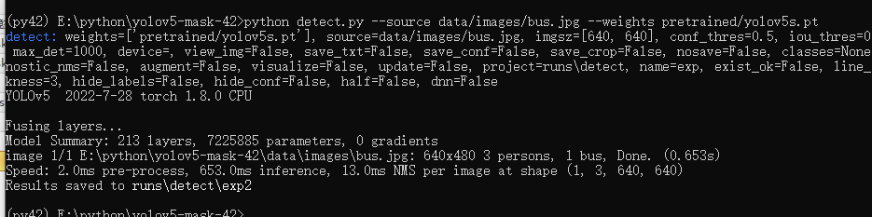

在yolov5-mask-42\runs\detect\exp2下，查看识别效果

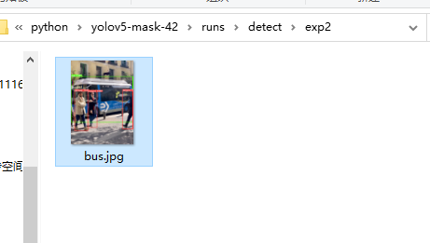

## Pycharm打开项目

打开项目后，如下图所示：

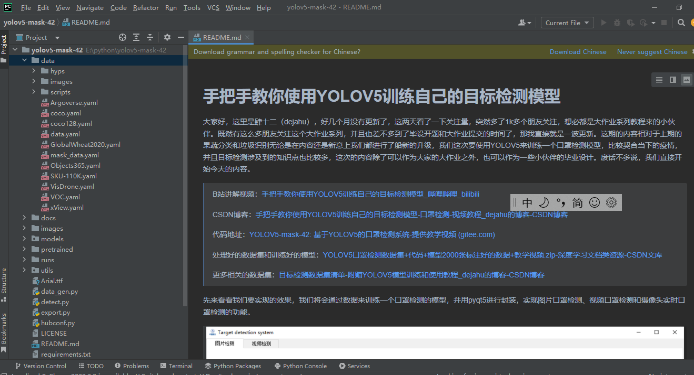

1. 设置虚拟环境

点击右下角Interpreter Settings，进入虚拟环境设置

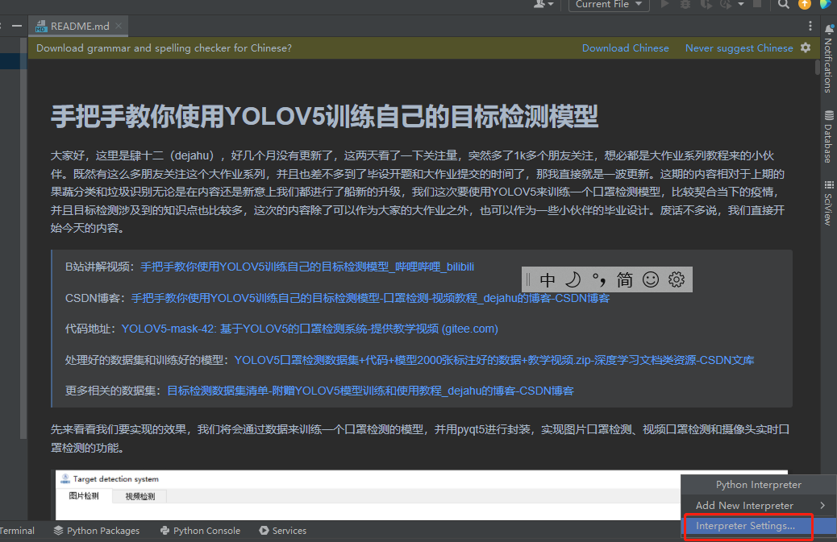

1. 设置虚拟环境

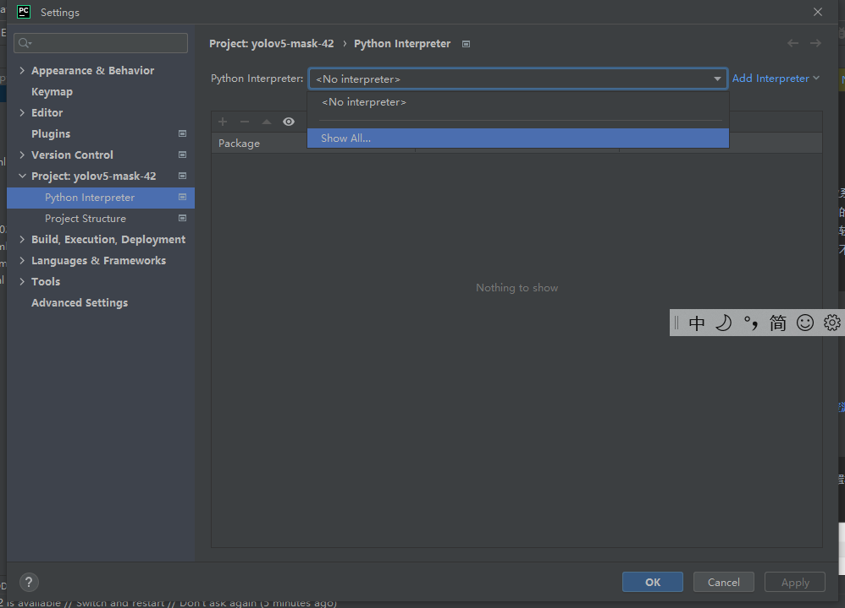

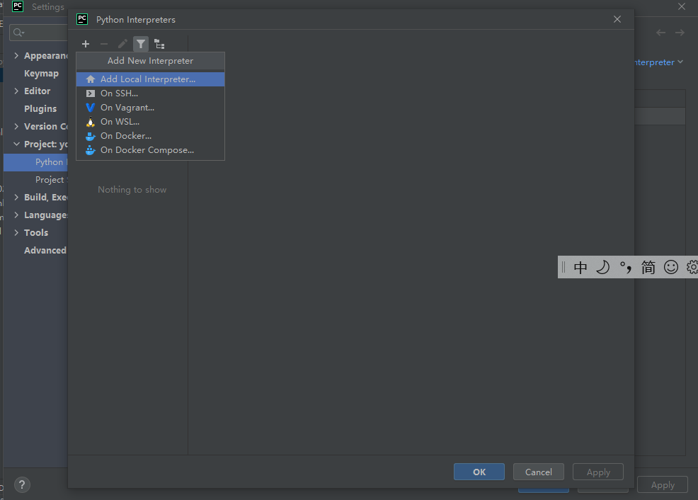

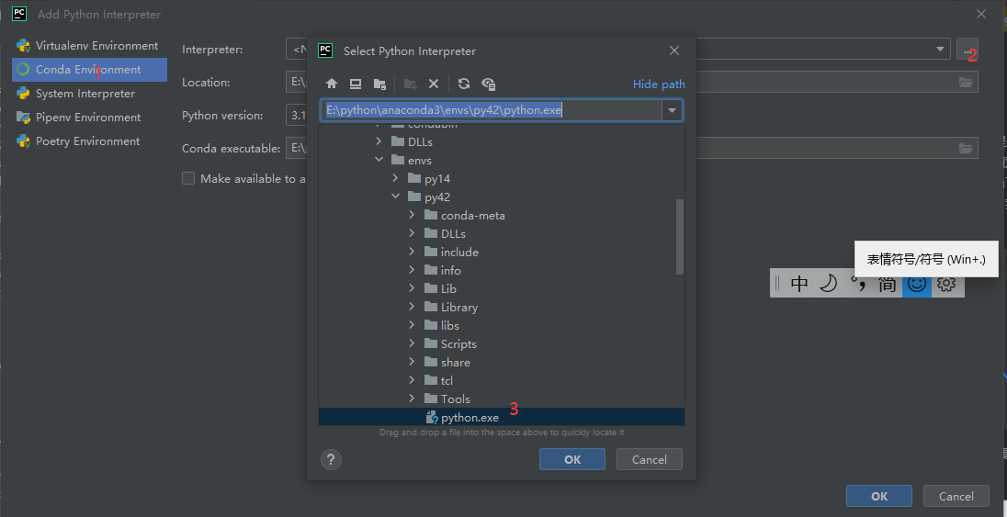

选择py42虚拟环境

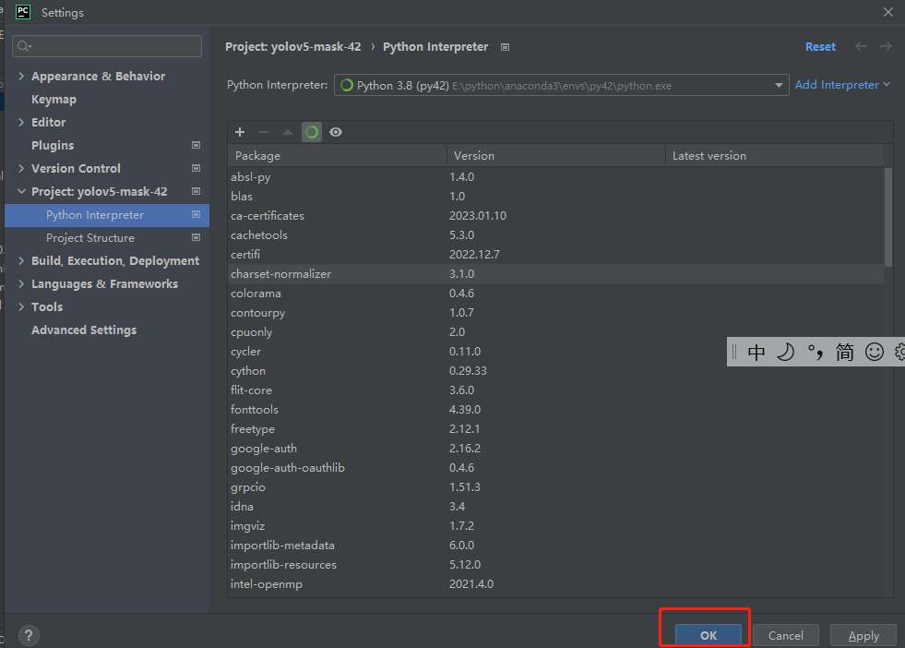

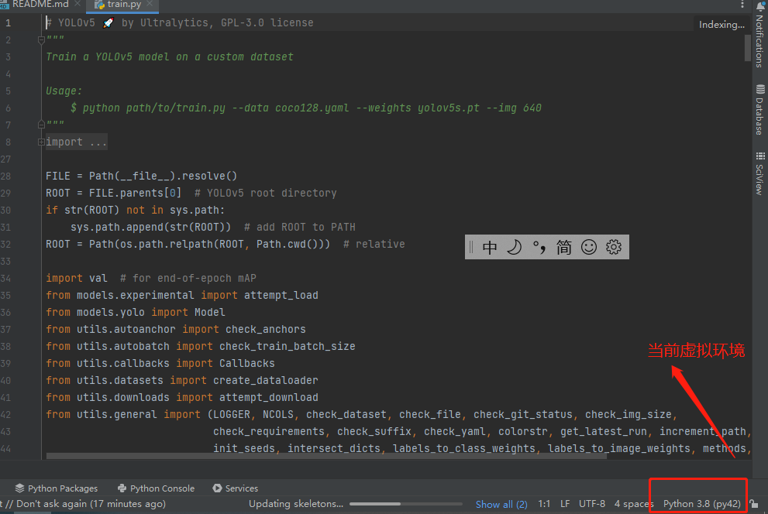

1. 在可视化得pyCharm下测试

打开Terminal ，选择Command Prompt

然后输入

python detect.py --source data/images/bus.jpg --weights pretrained/yolov5s.pt

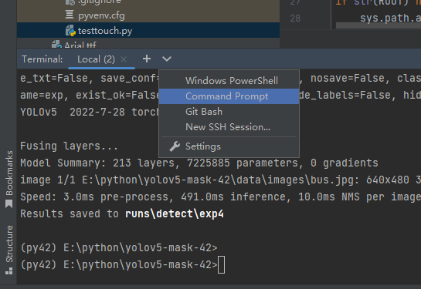

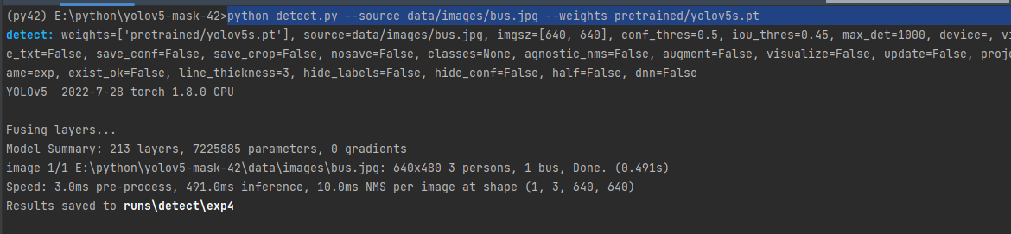

## 安装labelimg

在你的虚拟环境下执行pip install labelimg -i https://mirror.baidu.com/pypi/simple命令进行安装，然后在命令行中直接执行labelimg软件即可启动数据标注软件。

或者直接执行

pip install labelimg

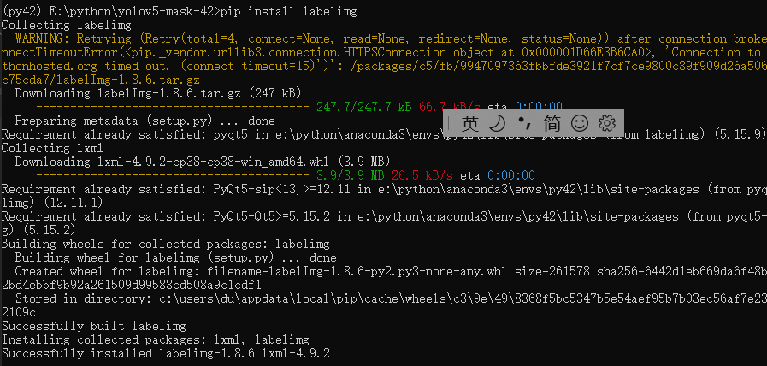

然后在虚拟环境下，输入labelimg，打开labelimg标注软件

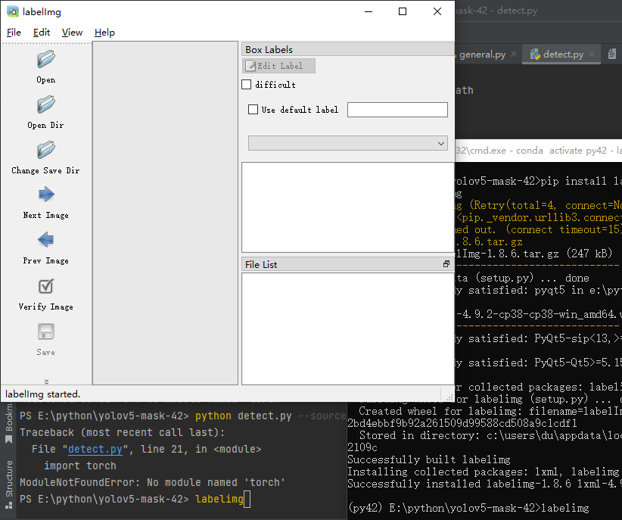

# Yolov5-5.0环境搭建

步骤如下：在安装好虚拟环境的情况下：

1. 下载源码
2. 建立虚拟环境
3. 安装PyTorch
4. 安装yolov5依赖，执行pip install -r requirements.txt
5. 标注，安装Labelimg，打开标注，见第四章，
6. 数据集格式转换
7. 训练
8. 识别推理
9. 打包

可参考

https://blog.csdn.net/didiaopao/article/details/119954291

https://blog.csdn.net/didiaopao/article/details/119787139

https://blog.csdn.net/didiaopao/article/details/119787139

https://blog.csdn.net/didiaopao/article/details/119808973

https://blog.csdn.net/didiaopao/article/details/120022845

<https://blog.csdn.net/didiaopao/article/details/119954291>

和第一节，

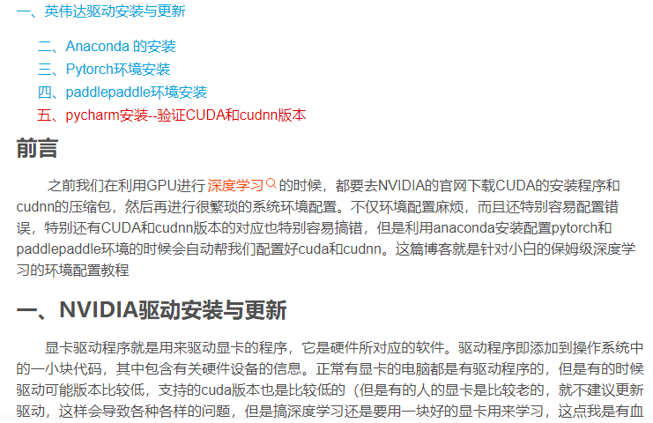

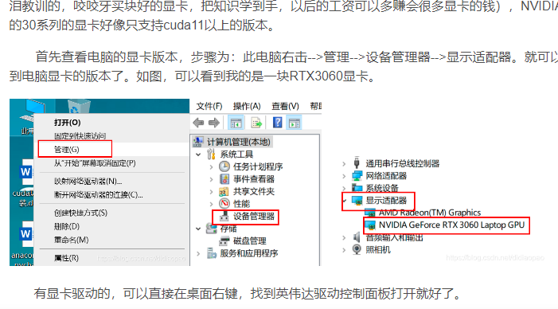

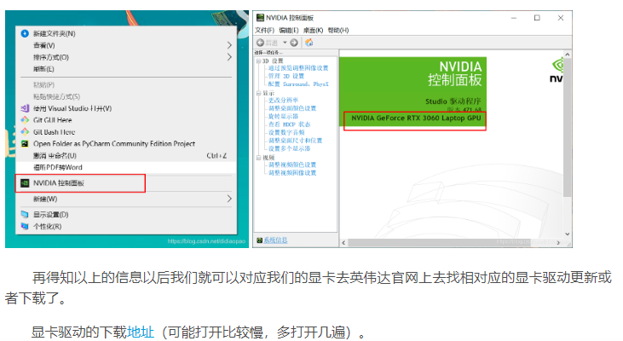

<https://www.nvidia.cn/Download/index.aspx?lang=cn>

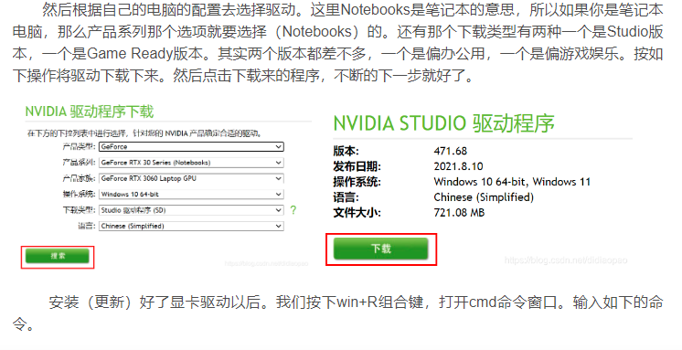

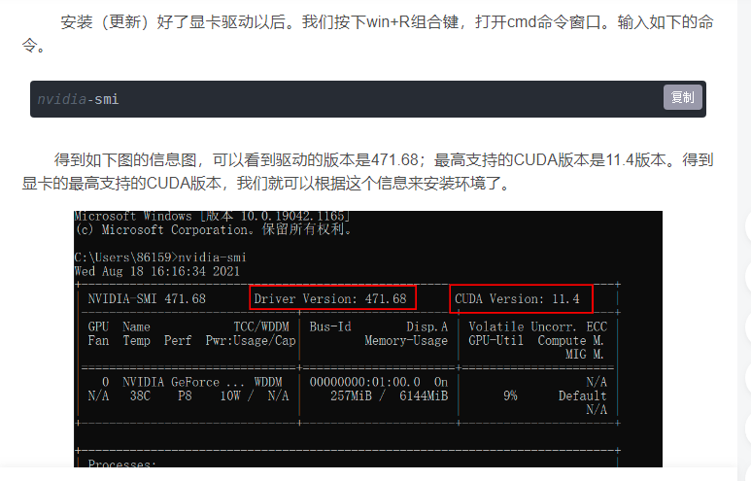

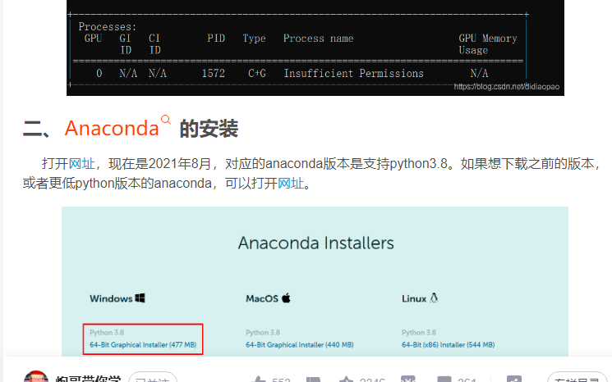

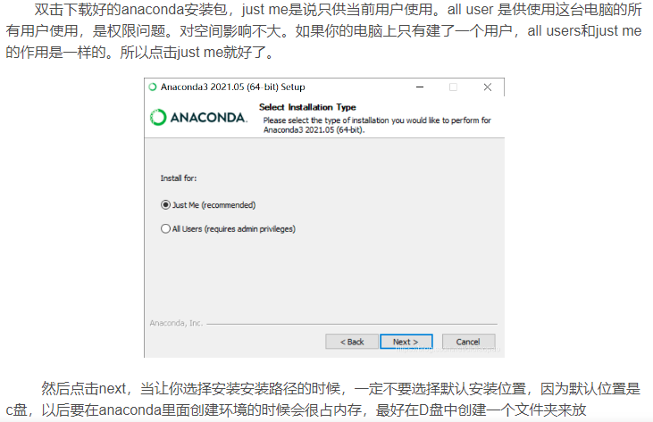

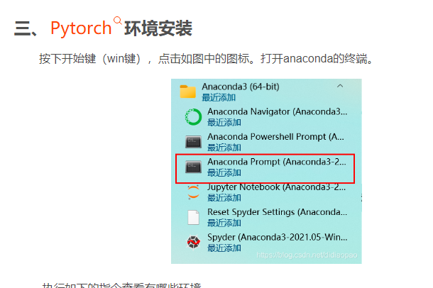

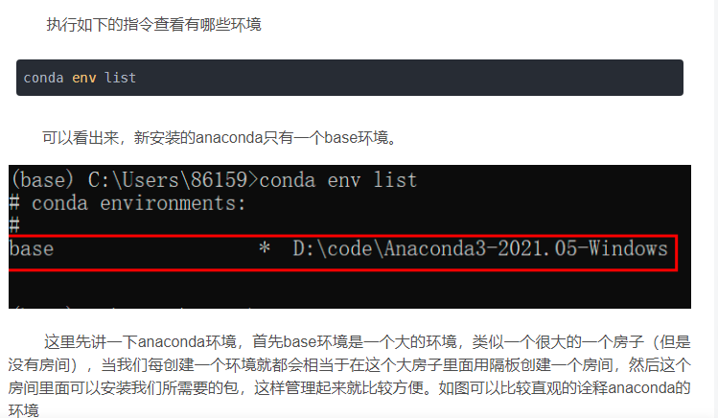

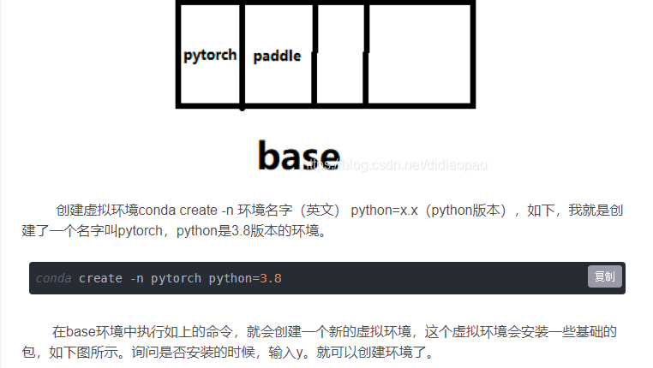

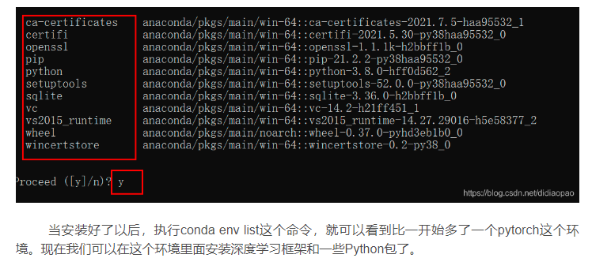

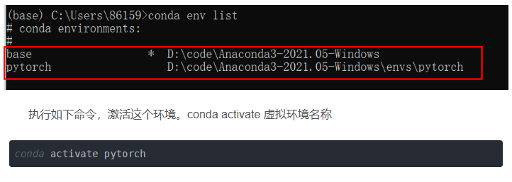

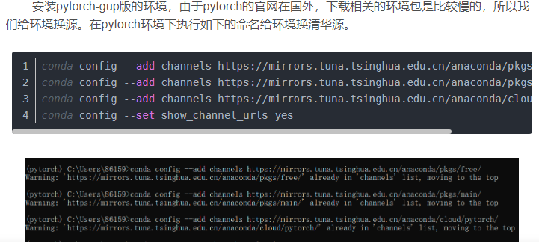

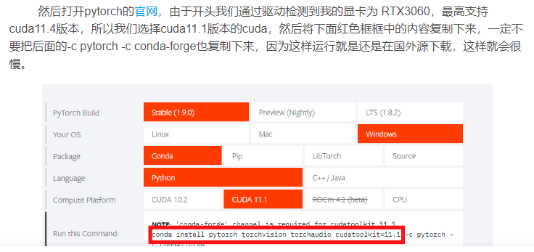

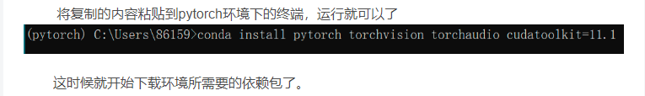

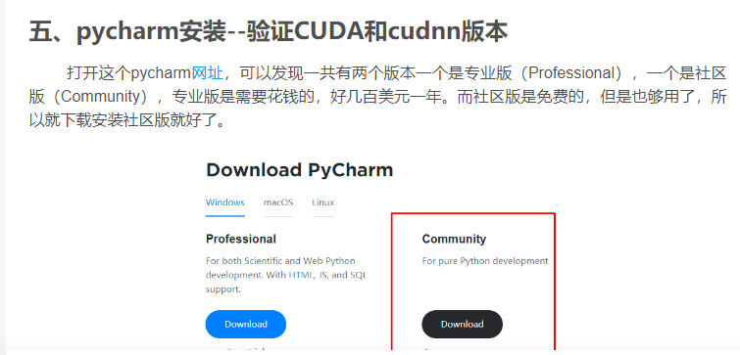

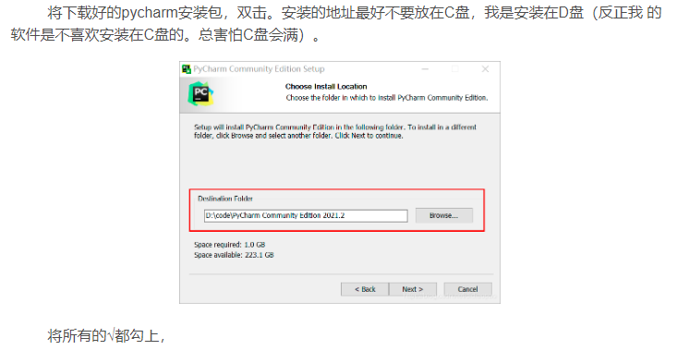

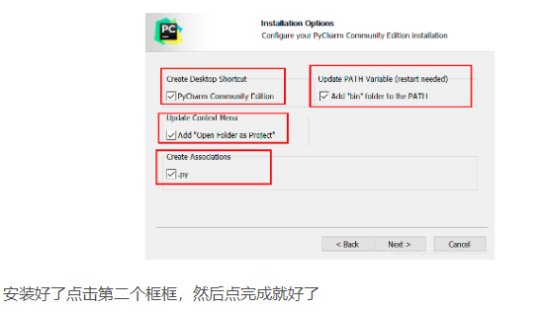

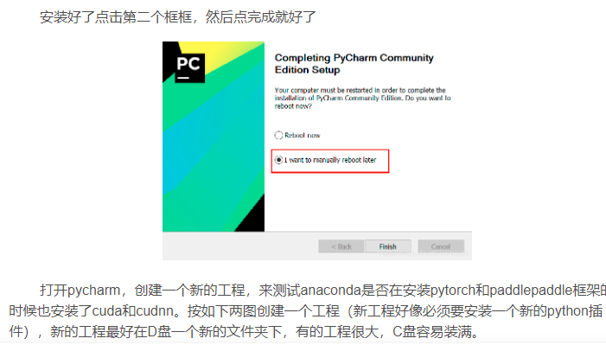

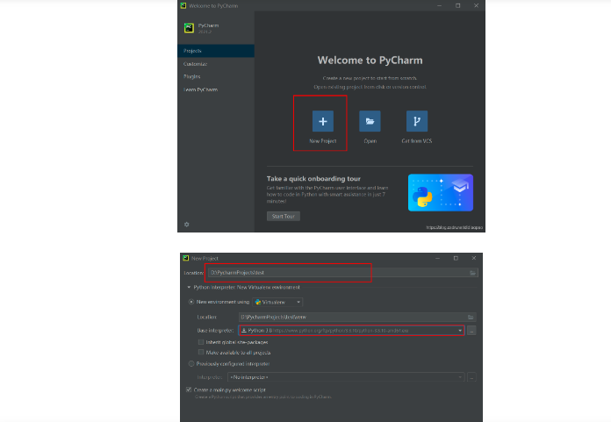

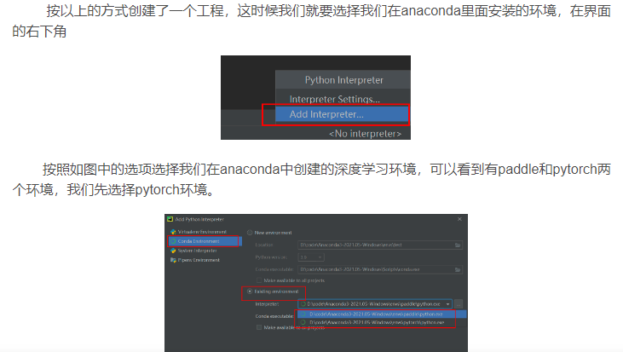

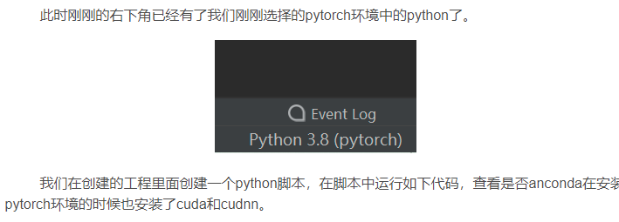

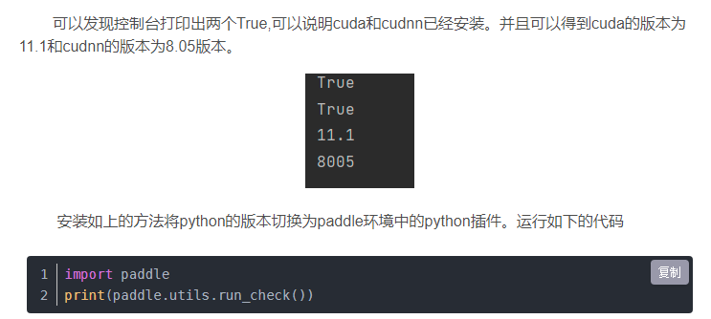

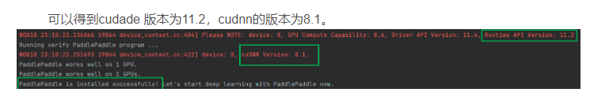

# Yolov5-5.0数据标注

labelimg软件启动后的界面如下：

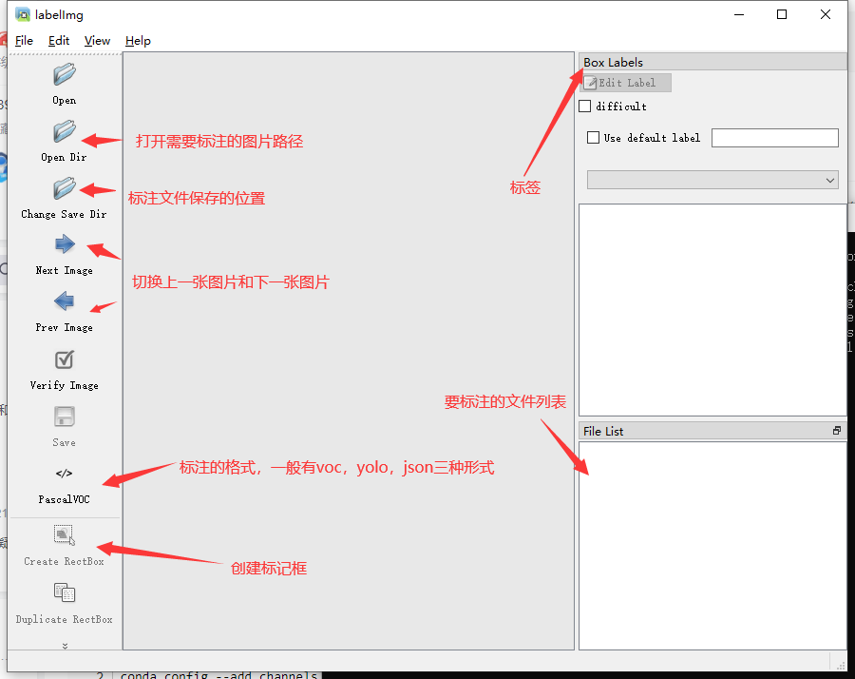

虽然是yolo的模型训练，但是这里我们还是选择进行voc格式的标注，一是方便在其他的代码中使用数据集，二是我提供了数据格式转化

## yolo标注过程

1. **设置标注格式**

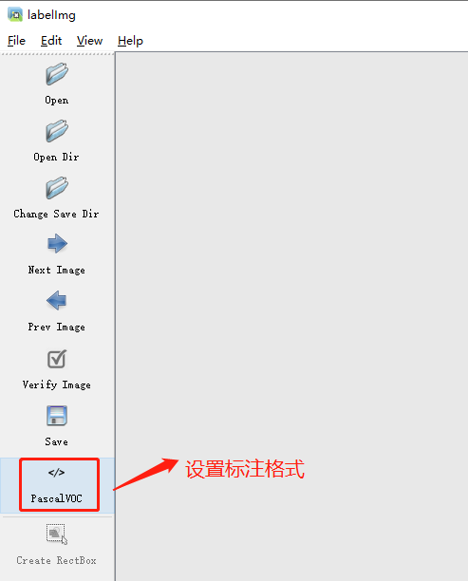

我们本次测试设置为YOLO

**2、打开要标注的图片目录**

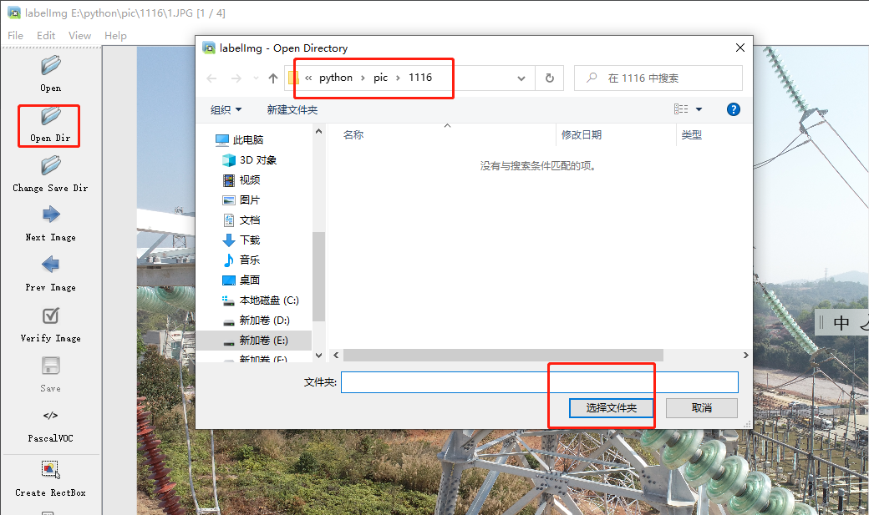

1. **切换标准文件保存位置**

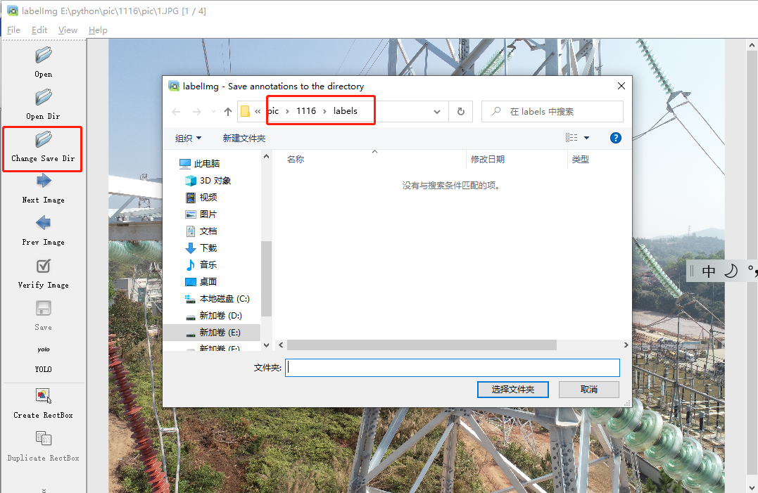

1. **设置标注文件保存的目录并设置自动保存**

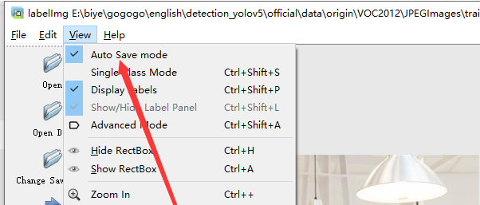

1. **标注开始，一张一张图片按照物体类型标注**

创建一个框

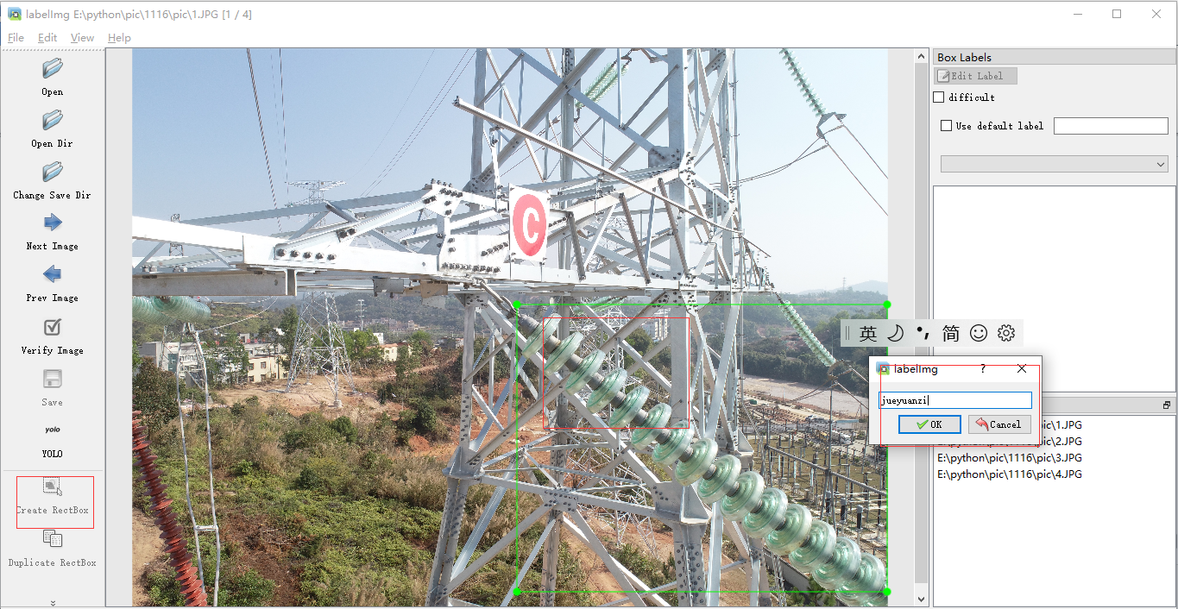

标注完成一张图片，先保存

再下一张继续标注

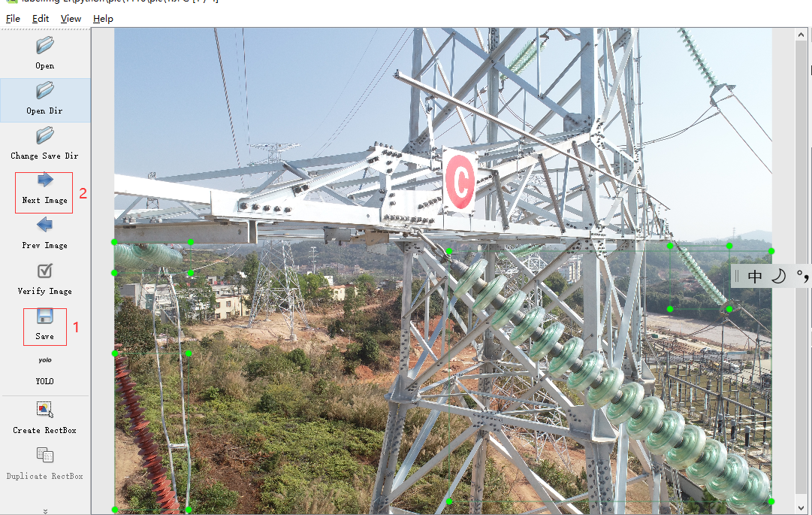

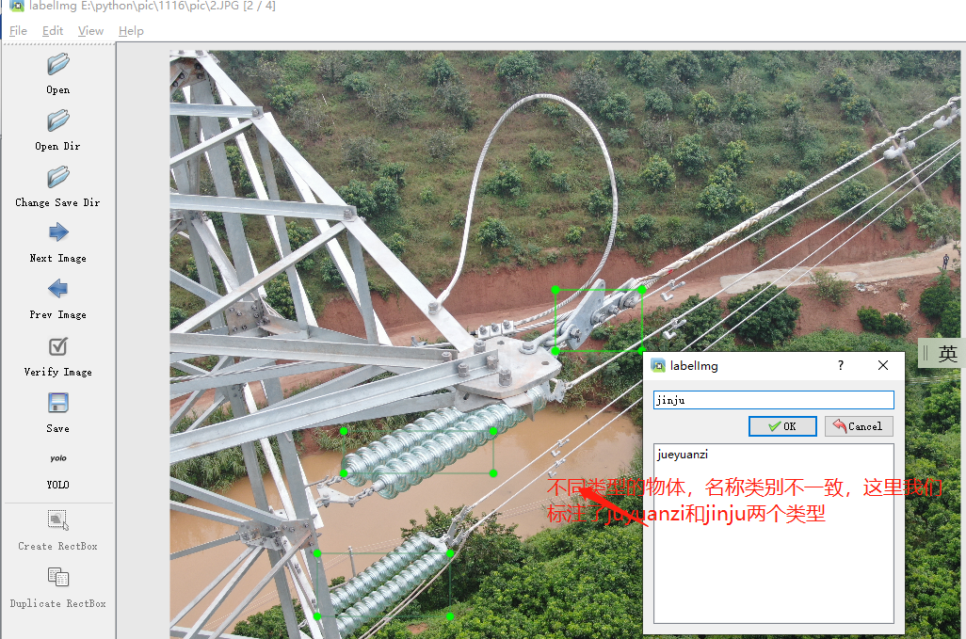

这样一张一张图片标注完成为止。

1. **标注完成之后你会得到一系列的txt文件，这里的txt文件就是目标检测的标注文件，其中txt文件和图片文件的名称是一一对应的，如下图所示：**

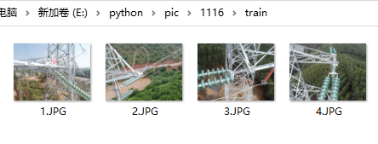

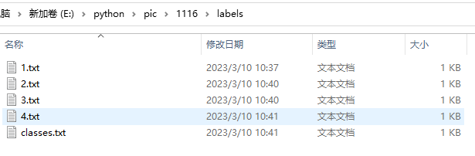

1. **labelimg的快捷键如下，学会快捷键可以帮助你提高数据标注的效率。**

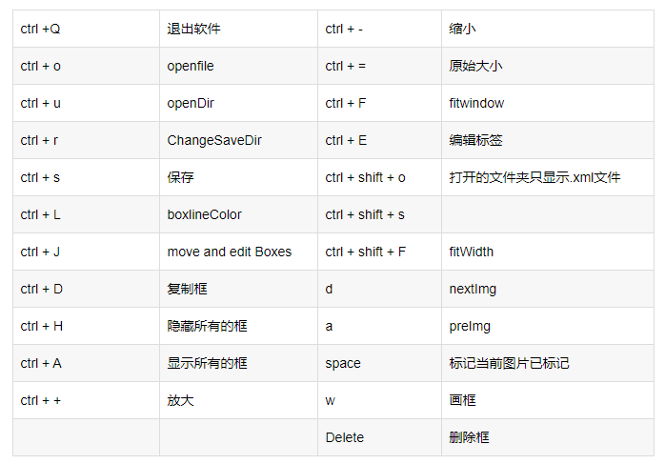

## 使用Labelimg 采用固定文件夹和class打开

1. 数据准备

首先这里需要准备我们需要打标注的数据集。这里我建议新建一个名为VOC2007的文件夹（这个是约定俗成，不这么做也行），里面创建一个名为JPEGImages的文件夹存放我们需要打标签的图片文件；再创建一个名为Annotations存放标注的标签文件；最后创建一个名为 predefined\_classes.txt 的txt文件来存放所要标注的类别名称。

VOC2007的目录结构为：

├── VOC2007

│├── JPEGImages 存放需要打标签的图片文件

│├── Annotations 存放标注的标签文件

│├── predefined\_classes.txt 定义自己要标注的所有类别（这个文件可有可无，但是在我们定义类别比较多的时候，最好有这个创建一个这样的txt文件来存放类别）

————————————————

原文链接：<https://blog.csdn.net/didiaopao/article/details/119808973>

1. 标注前的设置

首先在JPEGImages这个文件夹放置待标注的图片，

然后再 predefined\_classes.txt 这个txt文档里面输入定义的类别种类；如下图所示。

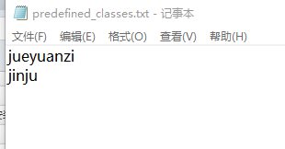

1. 打开cmd命令终端（快捷键：win+R）。进入到刚刚创建的这个VOC2007路径，

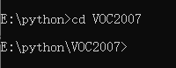

由于我在虚拟环境下安装的lablimg

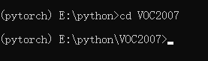

 输入如下的命令打开labelimg。这个命令的意思是打开labelimg工具；打开JPEGImage文件夹，初始化predefined\_classes.txt里面定义的类。

labelimg JPEGImages predefined\_classes.txt

进入后如下所示

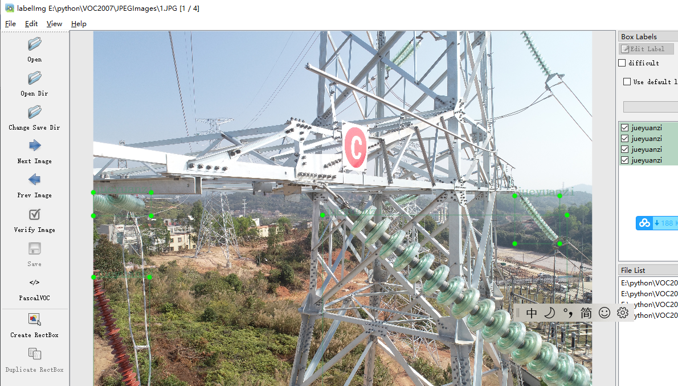

1. 标注

选择存放标注文件路径

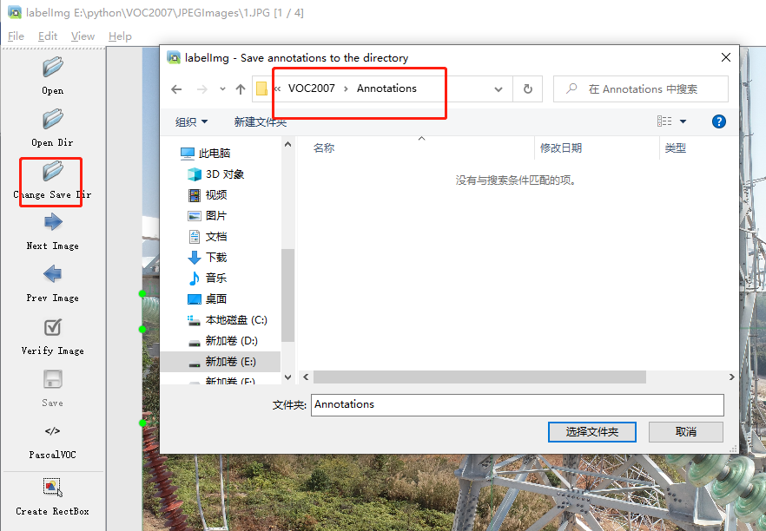

本次我们使用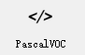格式标注文件

所以选择

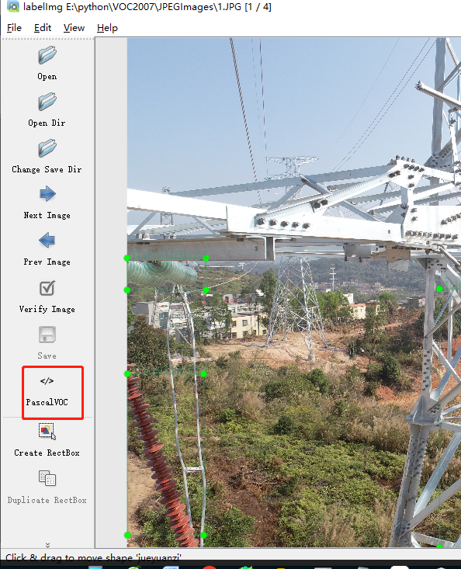

标注完格式如下：

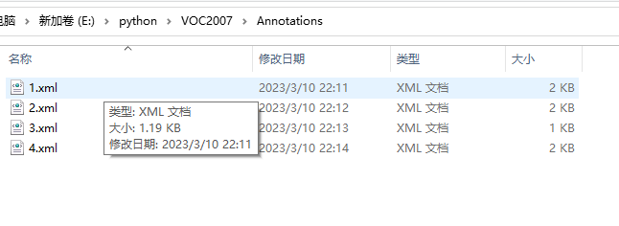

# Yolov5-5.0数据集格式转化及训练集和验证集划分

参考

## VOC标签格式转yolo格式并划分训练集和测试集

**也就是说把xml转yolo txt格式**

如果是VOC格式的，必须转换成yolo格式才可以训练，我们创建了工程转换，注意，图片和xml不能含有中文

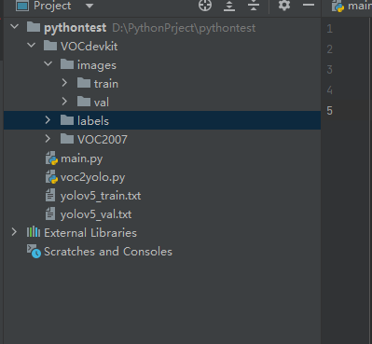

1. 首先把VOC2007文件夹中图片和标注xml文件夹放在VOCdevkit目录下，由于转换代码路径写死了。
2. 建立一个voc2yolo.py，代码如下：

import xml.etree.ElementTree as ET  
import pickle  
import os  
from os import listdir, getcwd  
from os.path import join  
import random  
from shutil import copyfile  
  
classes = ["jueyuanzi", "jinju"]  
# classes=["ball"]  
#训练集和验证集比例：训练集80，验证集20  
TRAIN\_RATIO = 80  
  
  
def clear\_hidden\_files(path):  
 dir\_list = os.listdir(path)  
 for i in dir\_list:  
 abspath = os.path.join(os.path.abspath(path), i)  
 if os.path.isfile(abspath):  
 if i.startswith(".\_"):  
 os.remove(abspath)  
 else:  
 clear\_hidden\_files(abspath)  
  
  
def convert(size, box):  
 dw = 1. / size[0]  
 dh = 1. / size[1]  
 x = (box[0] + box[1]) / 2.0  
 y = (box[2] + box[3]) / 2.0  
 w = box[1] - box[0]  
 h = box[3] - box[2]  
 x = x \* dw  
 w = w \* dw  
 y = y \* dh  
 h = h \* dh  
 return (x, y, w, h)  
  
  
def convert\_annotation(image\_id):  
 in\_file = open('VOCdevkit/VOC2007/Annotations/%s.xml' % image\_id)  
 out\_file = open('VOCdevkit/VOC2007/YOLOLabels/%s.txt' % image\_id, 'w')  
 tree = ET.parse(in\_file)  
 root = tree.getroot()  
 size = root.find('size')  
 w = int(size.find('width').text)  
 h = int(size.find('height').text)  
  
 for obj in root.iter('object'):  
 difficult = obj.find('difficult').text  
 cls = obj.find('name').text  
 if cls not in classes or int(difficult) == 1:  
 continue  
 cls\_id = classes.index(cls)  
 xmlbox = obj.find('bndbox')  
 b = (float(xmlbox.find('xmin').text), float(xmlbox.find('xmax').text), float(xmlbox.find('ymin').text),  
 float(xmlbox.find('ymax').text))  
 bb = convert((w, h), b)  
 out\_file.write(str(cls\_id) + " " + " ".join([str(a) for a in bb]) + '\n')  
 in\_file.close()  
 out\_file.close()  
  
  
wd = os.getcwd()  
wd = os.getcwd()  
data\_base\_dir = os.path.join(wd, "VOCdevkit/")  
if not os.path.isdir(data\_base\_dir):  
 os.mkdir(data\_base\_dir)  
work\_sapce\_dir = os.path.join(data\_base\_dir, "VOC2007/")  
if not os.path.isdir(work\_sapce\_dir):  
 os.mkdir(work\_sapce\_dir)  
annotation\_dir = os.path.join(work\_sapce\_dir, "Annotations/")  
if not os.path.isdir(annotation\_dir):  
 os.mkdir(annotation\_dir)  
clear\_hidden\_files(annotation\_dir)  
image\_dir = os.path.join(work\_sapce\_dir, "JPEGImages/")  
if not os.path.isdir(image\_dir):  
 os.mkdir(image\_dir)  
clear\_hidden\_files(image\_dir)  
yolo\_labels\_dir = os.path.join(work\_sapce\_dir, "YOLOLabels/")  
if not os.path.isdir(yolo\_labels\_dir):  
 os.mkdir(yolo\_labels\_dir)  
clear\_hidden\_files(yolo\_labels\_dir)  
yolov5\_images\_dir = os.path.join(data\_base\_dir, "images/")  
if not os.path.isdir(yolov5\_images\_dir):  
 os.mkdir(yolov5\_images\_dir)  
clear\_hidden\_files(yolov5\_images\_dir)  
yolov5\_labels\_dir = os.path.join(data\_base\_dir, "labels/")  
if not os.path.isdir(yolov5\_labels\_dir):  
 os.mkdir(yolov5\_labels\_dir)  
clear\_hidden\_files(yolov5\_labels\_dir)  
yolov5\_images\_train\_dir = os.path.join(yolov5\_images\_dir, "train/")  
if not os.path.isdir(yolov5\_images\_train\_dir):  
 os.mkdir(yolov5\_images\_train\_dir)  
clear\_hidden\_files(yolov5\_images\_train\_dir)  
yolov5\_images\_test\_dir = os.path.join(yolov5\_images\_dir, "val/")  
if not os.path.isdir(yolov5\_images\_test\_dir):  
 os.mkdir(yolov5\_images\_test\_dir)  
clear\_hidden\_files(yolov5\_images\_test\_dir)  
yolov5\_labels\_train\_dir = os.path.join(yolov5\_labels\_dir, "train/")  
if not os.path.isdir(yolov5\_labels\_train\_dir):  
 os.mkdir(yolov5\_labels\_train\_dir)  
clear\_hidden\_files(yolov5\_labels\_train\_dir)  
yolov5\_labels\_test\_dir = os.path.join(yolov5\_labels\_dir, "val/")  
if not os.path.isdir(yolov5\_labels\_test\_dir):  
 os.mkdir(yolov5\_labels\_test\_dir)  
clear\_hidden\_files(yolov5\_labels\_test\_dir)  
  
train\_file = open(os.path.join(wd, "yolov5\_train.txt"), 'w')  
test\_file = open(os.path.join(wd, "yolov5\_val.txt"), 'w')  
train\_file.close()  
test\_file.close()  
train\_file = open(os.path.join(wd, "yolov5\_train.txt"), 'a')  
test\_file = open(os.path.join(wd, "yolov5\_val.txt"), 'a')  
list\_imgs = os.listdir(image\_dir) # list image files  
prob = random.randint(1, 100)  
print("Probability: %d" % prob)  
for i in range(0, len(list\_imgs)):  
 path = os.path.join(image\_dir, list\_imgs[i])  
 if os.path.isfile(path):  
 image\_path = image\_dir + list\_imgs[i]  
 voc\_path = list\_imgs[i]  
 (nameWithoutExtention, extention) = os.path.splitext(os.path.basename(image\_path))  
 (voc\_nameWithoutExtention, voc\_extention) = os.path.splitext(os.path.basename(voc\_path))  
 annotation\_name = nameWithoutExtention + '.xml'  
 annotation\_path = os.path.join(annotation\_dir, annotation\_name)  
 label\_name = nameWithoutExtention + '.txt'  
 label\_path = os.path.join(yolo\_labels\_dir, label\_name)  
 prob = random.randint(1, 100)  
 print("Probability: %d" % prob)  
 if (prob < TRAIN\_RATIO): # train dataset  
 if os.path.exists(annotation\_path):  
 train\_file.write(image\_path + '\n')  
 convert\_annotation(nameWithoutExtention) # convert label  
 copyfile(image\_path, yolov5\_images\_train\_dir + voc\_path)  
 copyfile(label\_path, yolov5\_labels\_train\_dir + label\_name)  
 else: # test dataset  
 if os.path.exists(annotation\_path):  
 test\_file.write(image\_path + '\n')  
 convert\_annotation(nameWithoutExtention) # convert label  
 copyfile(image\_path, yolov5\_images\_test\_dir + voc\_path)  
 copyfile(label\_path, yolov5\_labels\_test\_dir + label\_name)  
train\_file.close()  
test\_file.close()

特别要注意的是，py必须正确填写xml里面已经标注好的类，要不然生成的txt的文件是不对的。TRAIN\_RATIO是训练集和验证集的比例，当等于80的时候，说明划分80%给训练集，20%给验证集。

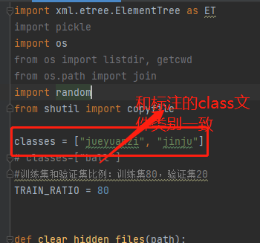

在VOCdevkit目录下生成images和labels文件夹，文件夹下分别生成了train文件夹和val文件夹，里面分别保存着训练集的照片和txt格式的标签，还有验证集的照片和txt格式的标签。images文件夹和labels文件夹就是训练yolov5模型所需的训练集和验证集。在VOCdevkit/VOC2007目录下还生成了一个YOLOLabels文件夹，里面存放着所有的txt格式的标签文件。

## 标签为yolo格式数据集划分训练集和验证集

**也就是说把txt转xml，这个转化的是**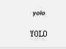**生成的转为**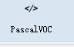**，然后按照4.1转换成训练集和测试集**

由于yolov5训练需要的数据标签格式为txt格式，所以大家在利用labelimg标注的时候会用yolo格式（标注生成的标签为txt格式）。标注好的数据集训练的时候就要划分为训练集和验证集，因此就需要有划分为训练集和测试集的代码。这里需要讲的是我写的脚本代码可以成功将数据集划分为训练集和验证集，但是在训练模型的时候，加载数据集一直会出现问题。因此我就想到了，先把txt格式的数据集替换成xml格式的数据集，然后再按上述将xml格式标签转化为txt格式标签并划分为训练集和验证集的方法划分就好了。但是这里建议大家以后标注的时候就标注为voc格式（xml格式），因为该格式的标签里面有图片标注的具体内容，例如标注类别，图片大小，标注坐标。但是yolo格式（txt格式）里面是用数字来代表类别，这样很不直观，而且标注的坐标也是经过转化归一化的，坐标信息更加不直观。先上yolo转voc的代码。

**也就是说把txt转xml**

yolo2voc.py

# yolov5-mask-42模型训练

图片标注完成以后，就可以开始训练、验证和使用了。

## 打开项目

在PyCharm中打开E:\python\yolov5-mask-42项目

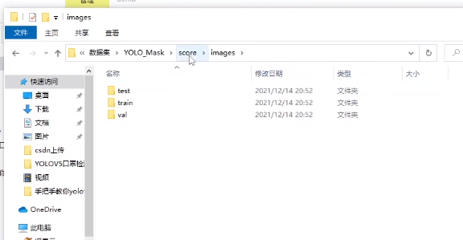

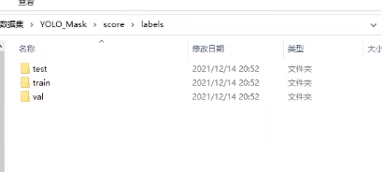

# yolov5-5.0模型训练

参考<https://blog.csdn.net/didiaopao/article/details/119954291>

## 克隆代码

去官网<https://github.com/ultralytics/yolov5/tree/v5.0>克隆代码

YOLOv5的代码是开源的，因此我们可以从github上克隆其源码。不得不说GitHub的确是全球最大的男性交友网站，里面的人个个都是人才，yolov5发布才一年左右的时间，YOLOv5就已经更新了5个分支了，分别是yolov5.1-yolov5.5分支。该项目就是利用的yolov5.5分支来作为讲解。

首先打开yolov5的github的官网（这个网站在国外打开是很慢的，而且是有的时候能正常打开，有的时候是进不去的，但是大家第一次打不开的话，一定要多打开几次。）打开的官网界面如下，这个就是大神glenn-jocher开源的yolov5的项目。

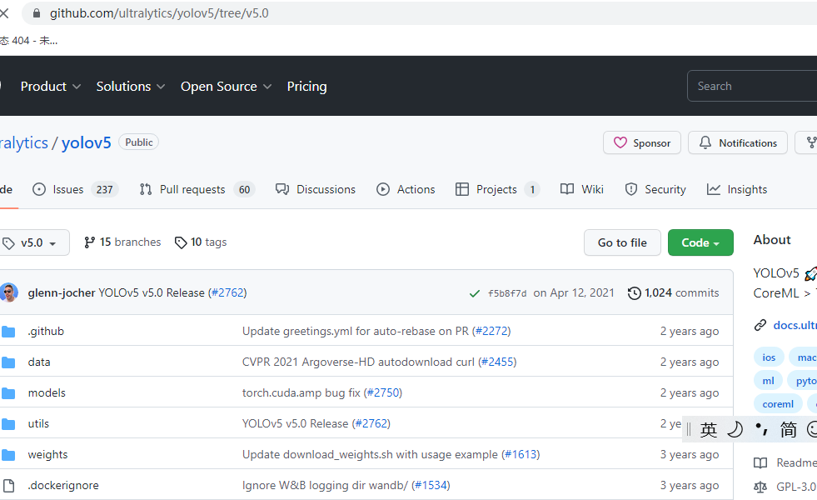

下载后

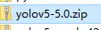 然后解压

## 代码介绍

将我们下载好的yolov5的代码解压，然后用一款IDE打开（我用的是pycharm），打开之后整个代码目录如下图：

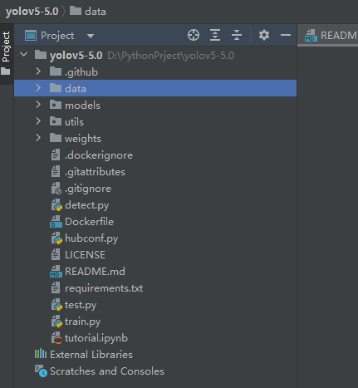

现在来对代码的整体目录做一个介绍：

├── data：主要是存放一些超参数的配置文件（这些文件（yaml文件）是用来配置训练集和测试集还有验证集的路径的，其中还包括目标检测的种类数和种类的名称）；还有一些官方提供测试的图片。如果是训练自己的数据集的话，那么就需要修改其中的yaml文件。但是自己的数据集不建议放在这个路径下面，而是建议把数据集放到yolov5项目的同级目录下面。

├── models：里面主要是一些网络构建的配置文件和函数，其中包含了该项目的四个不同的版本，分别为是s、m、l、x。从名字就可以看出，这几个版本的大小。他们的检测测度分别都是从快到慢，但是精确度分别是从低到高。这就是所谓的鱼和熊掌不可兼得。如果训练自己的数据集的话，就需要修改这里面相对应的yaml文件来训练自己模型。

├── utils：存放的是工具类的函数，里面有loss函数，metrics函数，plots函数等等。

├── weights：放置训练好的权重参数。

├── detect.py：利用训练好的权重参数进行目标检测，可以进行图像、视频和摄像头的检测。

├── train.py：训练自己的数据集的函数。

├── test.py：测试训练的结果的函数。

├──requirements.txt：这是一个文本文件，里面写着使用yolov5项目的环境依赖包的一些版本，可以利用该文本导入相应版本的包。

## 环境的安装和依赖的安装

选择虚拟环境（py31）

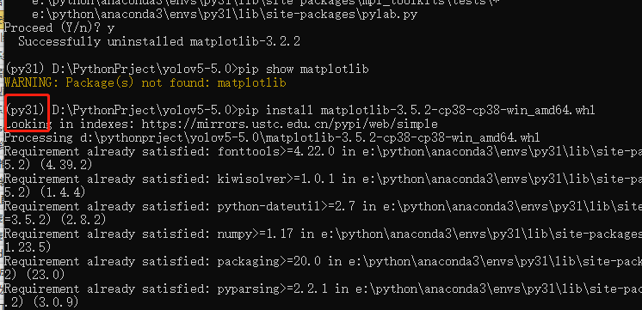

安装yolo5-5.0依赖

 打开requirements.txt这个文件，可以看到里面有很多的依赖库和其对应的版本要求。我们打开pycharm的命令终端，在中输入如下的命令，就可以安装了。

注意，安装之前必须配置好虚拟环境；也可以在虚拟环境中直接安装

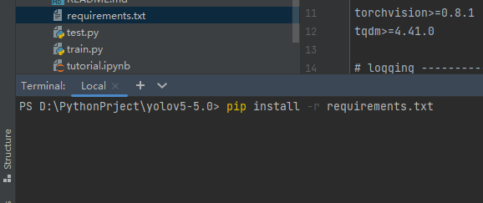

这个好像没有成功。还是在虚拟环境中安装

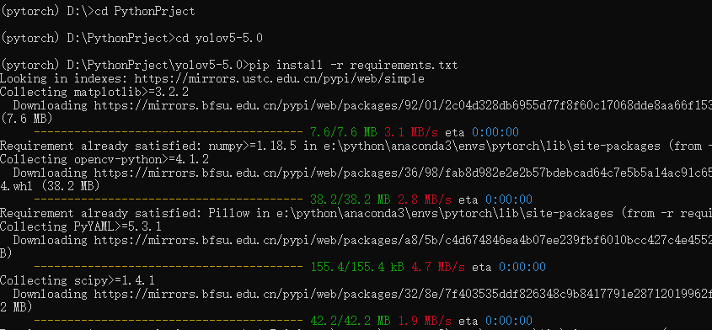

## 获得预训练权重

一般为了缩短网络的训练时间，并达到更好的精度，我们一般加载预训练权重进行网络的训练。而yolov5的5.0版本给我们提供了几个预训练权重，我们可以对应我们不同的需求选择不同的版本的预训练权重。通过如下的图可以获得权重的名字和大小信息，可以预料的到，预训练权重越大，训练出来的精度就会相对来说越高，但是其检测的速度就会越慢。预训练权重可以通过这个网址进行下载，本次训练自己的数据集用的预训练权重为yolov5s.pt。

获取权重的地址为github yolov5 项目版本对应的权重文件，在下载yolov5工程的地址，右侧点击进去，找自己版本的权重文件

https://github.com/ultralytics/yolov5/tree/v5.0

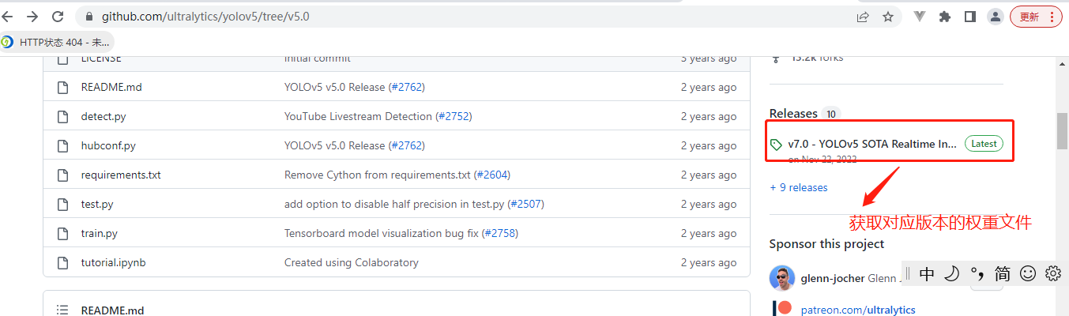

预训练权重下载地址：<https://github.com/ultralytics/yolov5/releases>

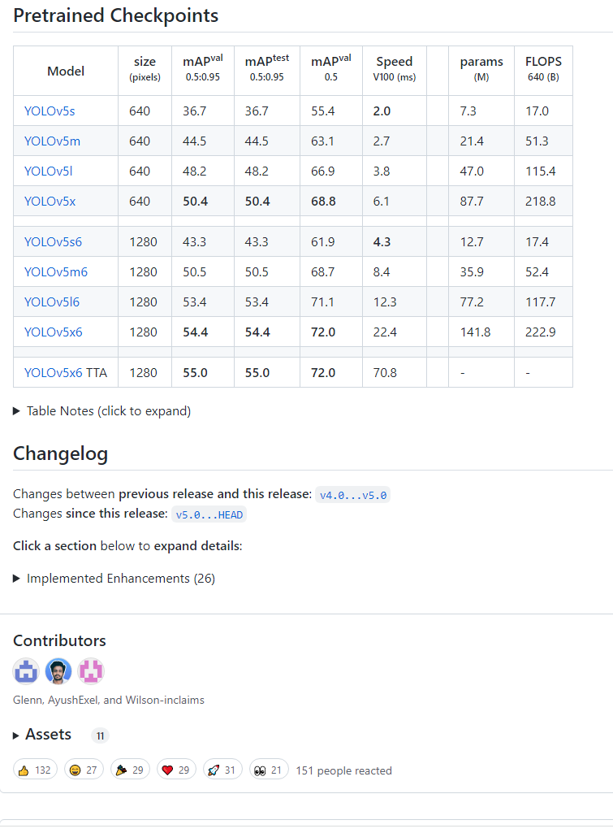

点开Assets

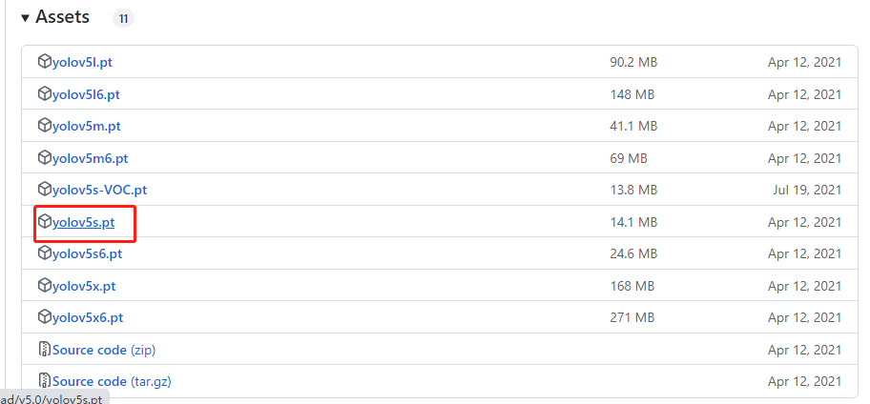

## 拷贝训练集和验证集文件到yolov5项目

把4.1 标注转换生成的训练集和验证集文件拷贝到yolov5项目根目录下。

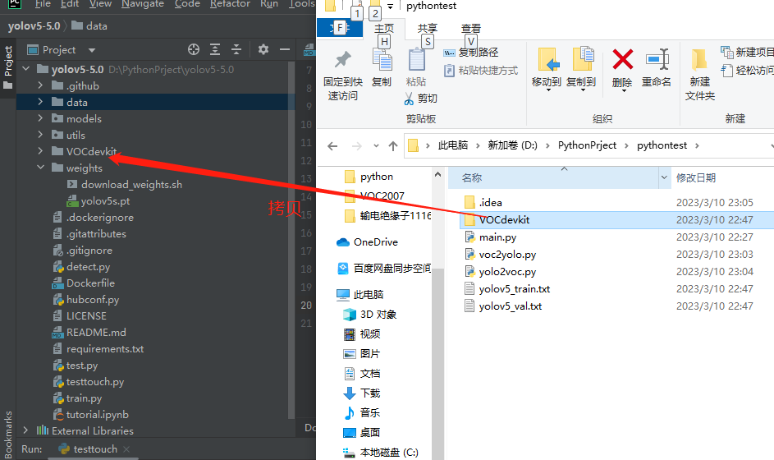

## 修改数据配置文件

预训练模型和数据集都准备好了，就可以开始训练自己的yolov5目标检测模型了，训练目标检测模型需要修改两个yaml文件中的参数。一个是data目录下的相应的yaml文件，一个是model目录文件下的相应的yaml文件。

修改data目录下的相应的yaml文件。找到目录下的voc.yaml文件，将该文件复制一份，将复制的文件重命名，最好和项目相关，这样方便后面操作。我这里修改为my.yaml

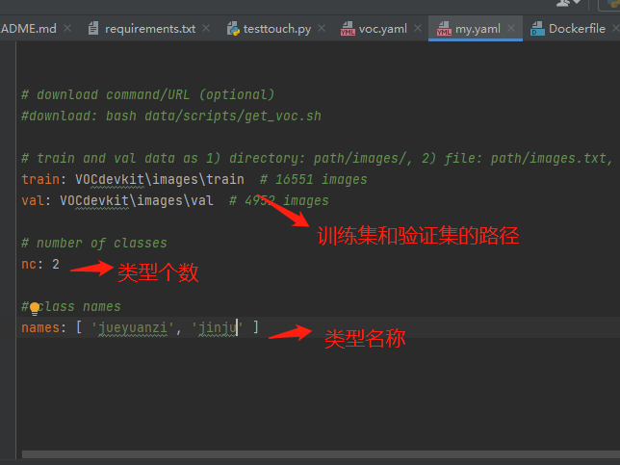

我们训练的是Nc 我们有两类，绝缘子 和金具

## 修改模型配置文件

由于该项目使用的是yolov5s.pt这个预训练权重，所以要使用models目录下的yolov5s.yaml文件中的相应参数（因为不同的预训练权重对应着不同的网络层数，所以用错预训练权重会报错）。同上修改data目录下的yaml文件一样，我们最好将yolov5s.yaml文件复制一份，然后将其重命名，我将其重命名为yolov5\_my.yaml。

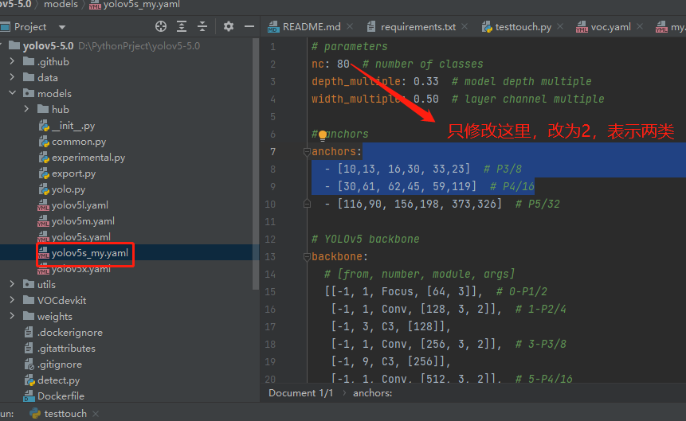

修改后如下：

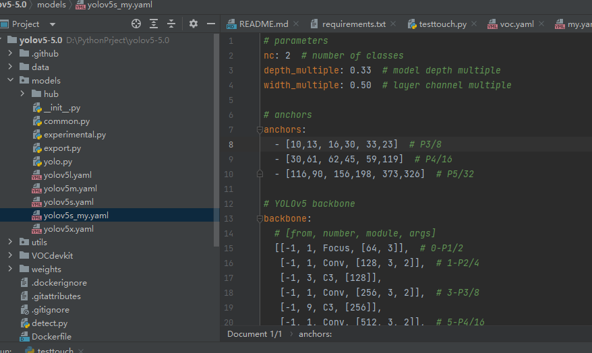

## 开始训练自己的模型

如果上面的数据集和两个yaml文件的参数都修改好了的话，就可以开始yolov5的训练了。首先我们找到train.py这个py文件。

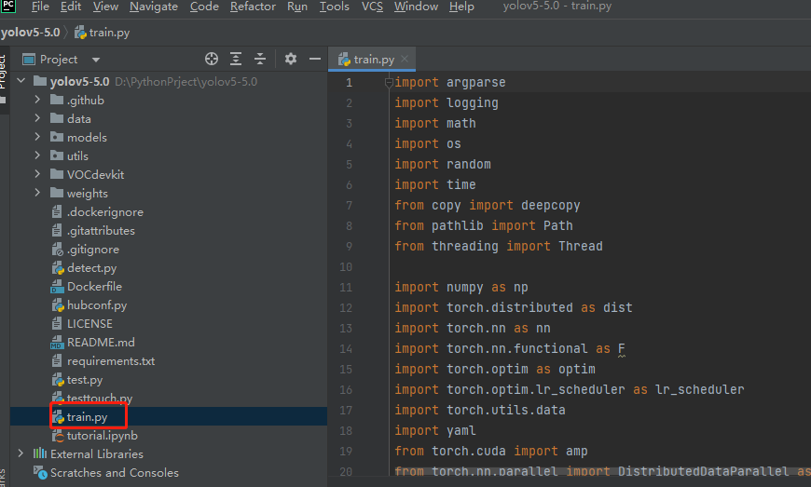

然后找到主函数的入口，这里面有模型的主要参数。模型的主要参数解析如下所示。

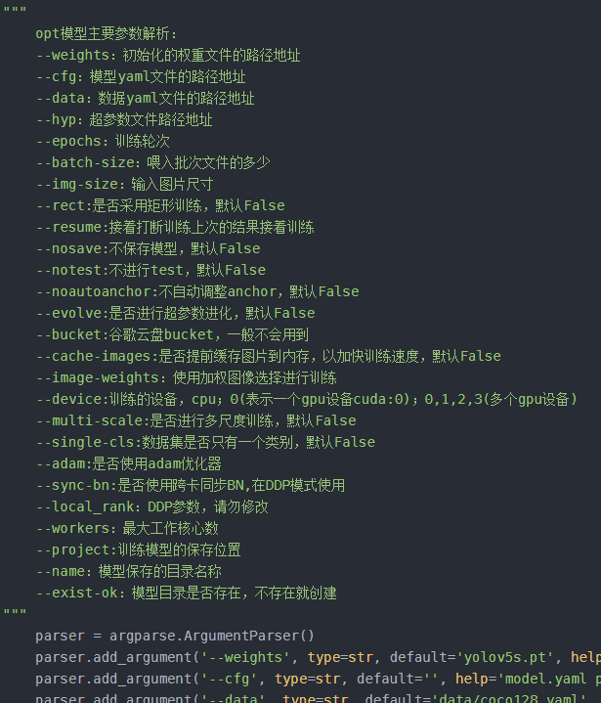

1. 训练自己的模型需要修改如下几个参数就可以训练了。首先将weights权重的路径填写到对应的参数里面，然后将修好好的models模型的yolov5s\_my.yaml文件路径填写到相应的参数里面，最后将data数据的my.yaml文件路径填写到相对于的参数里面。这几个参数就必须要修改的参数

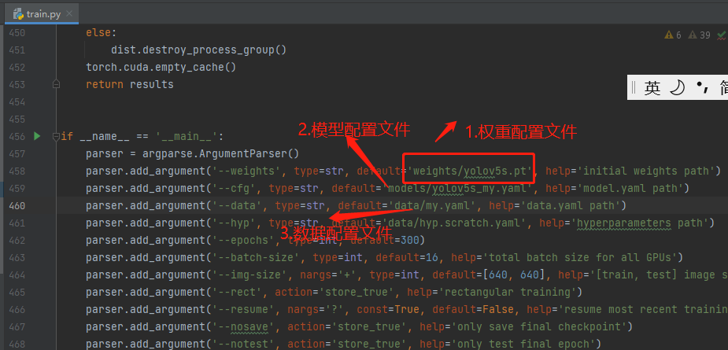

1. 修改轮次，这里是训练的300轮 ；

parser.add\_argument('--epochs', type=int, default=300)

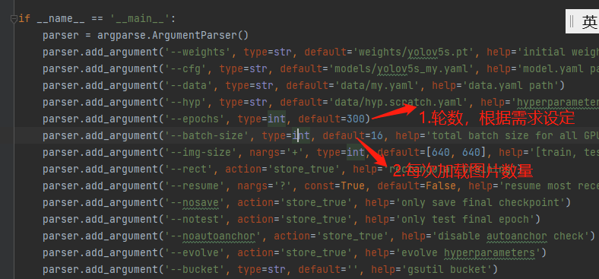

1. 其次是输入图片的数量和工作的核心数，这里每个人的电脑都不一样，所以这里每个人和自己的电脑的性能来。这里可以根据我的电脑的配置做参考，我的电脑是拯救者R9000,3060版本的显卡，cpu的核心数是8核。我的电脑按默认的参数输入图片数量为16，工作核心为8的话就会出

现GPU显存溢出的报错。报错信息如下：



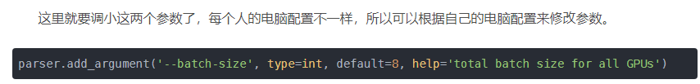

1. 修改是cpu训练还是Gpu训练，修改device参数，0，1，2是代表GPU，通过nvidia-smi命令就知道GPU编号； 如果是cpu，这里直接是cpu，即default='cpu'。

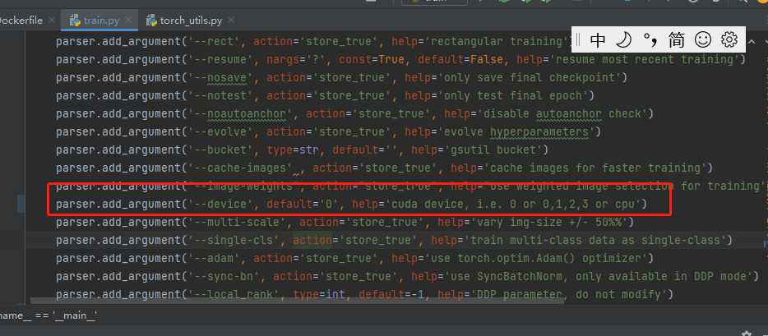

## 启用tensorbord查看参数

1.查看模型训练过程，yolov5里面有写好的tensorbord函数，可以运行命令就可以调用tensorbord，然后查看tensorbord了。首先打开pycharm的命令控制终端，输入如下命令，就会出现一个网址地址，将那行网址复制下来到浏览器打开就可以看到训练的过程了。

tensorboard --logdir=runs/train

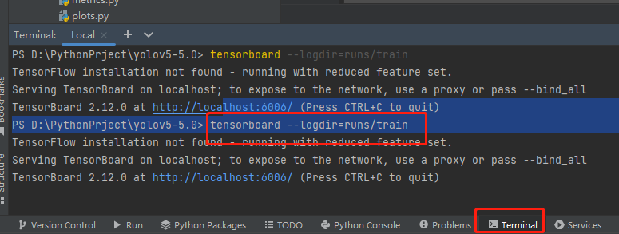

或者再cmd下

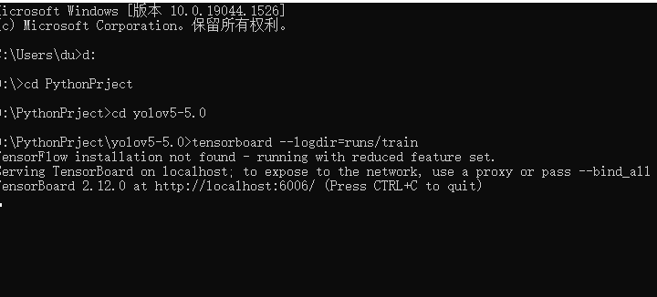

然后打开http://localhost:6006/

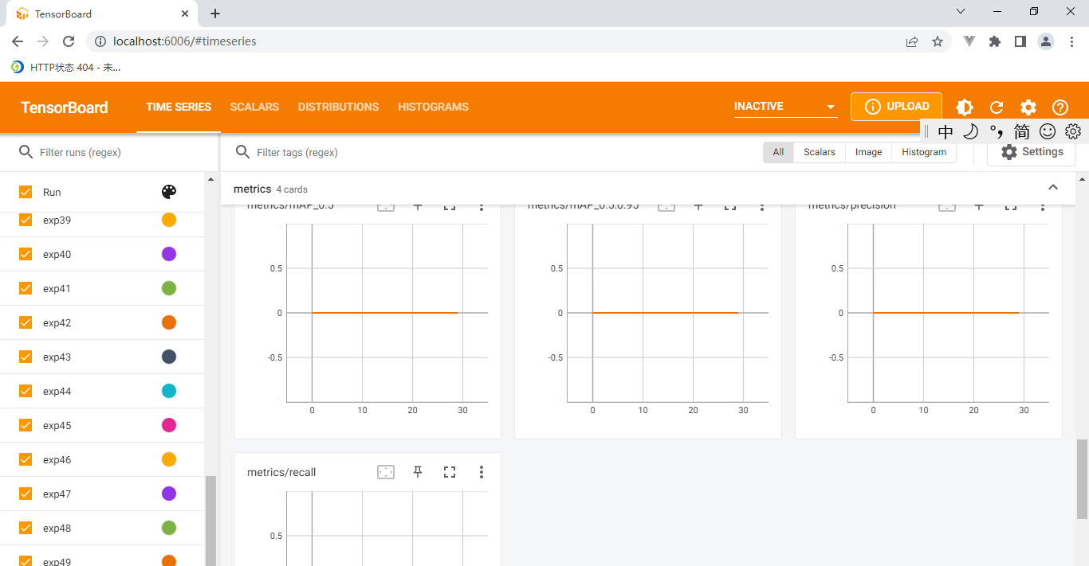

2. 查看训练结果。如果模型已经训练好了，但是我们还想用tensorbord查看此模型的训练过程，就需要输入如下的命令。就可以看到模型的训练结果了。

tensorboard --logdir=runs

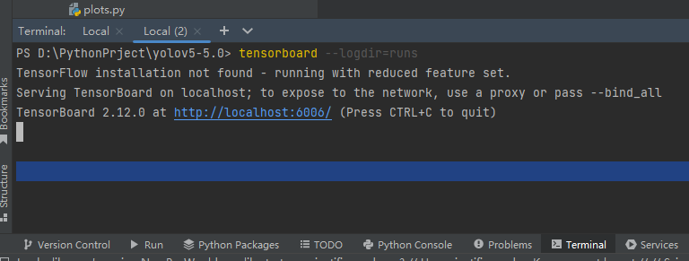

## GPU训练显示内存不足改为cpu训练

在GPU训练的过程中，一直报

RuntimeError: CUDA out of memory. Tried to allocate 20.00 MiB (GPU 0; 1023.88 MiB total capacity; 416.23 MiB already allocated; 0 bytes free; 422.00 MiB reserved in total by PyTorch) If reserved memory is >> allocated memory try setting max\_split\_size\_mb to avoid fragmentation. See documentation for Memory Management and PYTORCH\_CUDA\_ALLOC\_CONF

提示CUDA内存不足

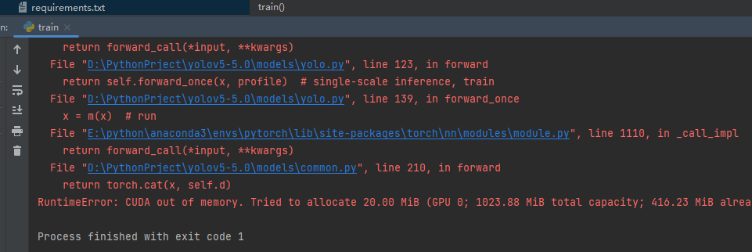

即使修改了调整batch\_size和workes大小也没用

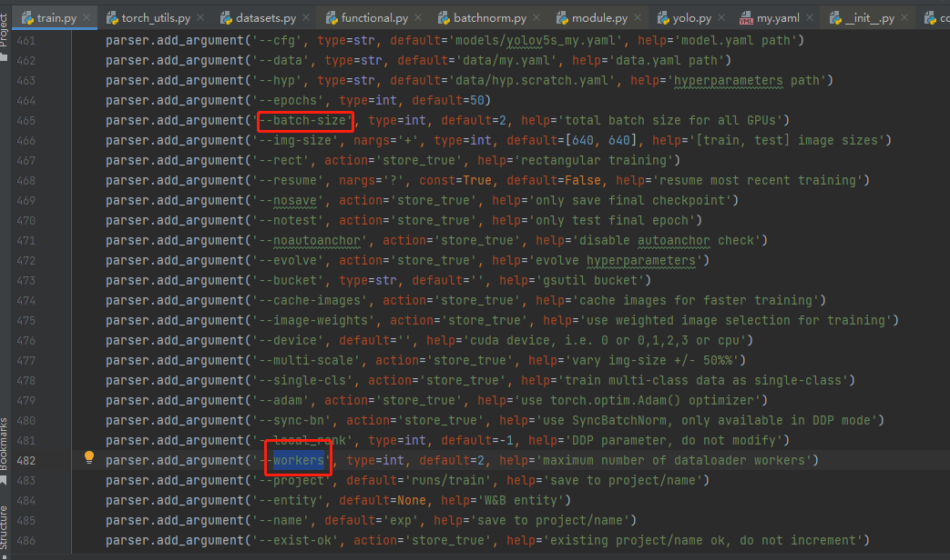

**最后实在没有办法，改为cpu训练，方法如下：**

修改utils\torch\_utils.py,给 device=’cpu’ 赋值

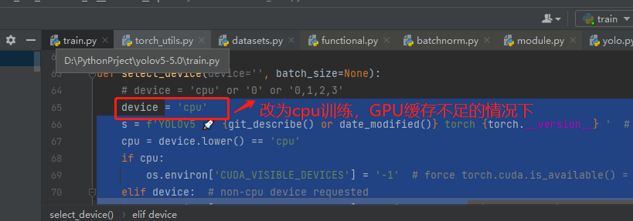

device = 'cpu'

## 检测和推理

 等到数据训练好了以后，就会在主目录下产生一个run文件夹，在run/train/exp/weights目录下会产生两个权重文件，一个是最后一轮的权重文件，一个是最好的权重文件，一会我们就要利用这个最好的权重文件来做推理测试。除此以外还会产生一些验证文件的图片等一些文件。

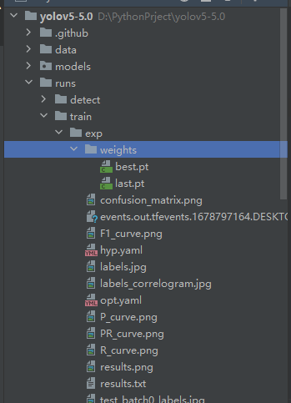

 找到主目录下的detect.py文件，打开该文件。

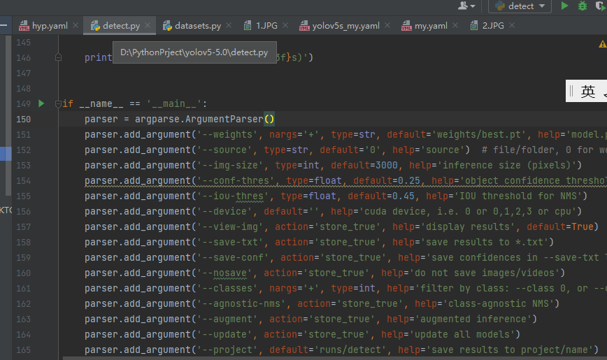

然后找到主函数的入口，这里面有模型的主要参数。模型的主要参数解析如下所示。

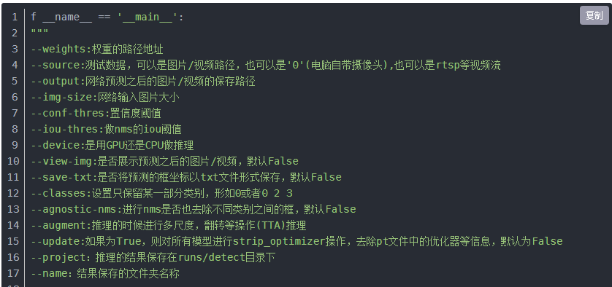

这里需要将刚刚训练好的最好的权重传入到推理函数中去。然后就可以对图像视频进行推理了。我们把best.pt拷贝到weights/best.pt下

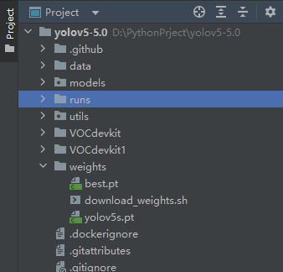

或者直接写exp下训练的权重地址



然后对图片进行测试推理，将如下参数修改成图片的路径，然后运行detect.py就可以进行测试了。

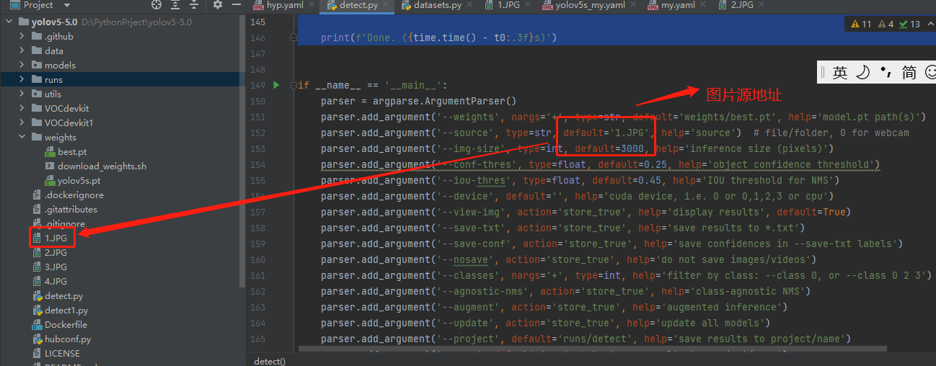

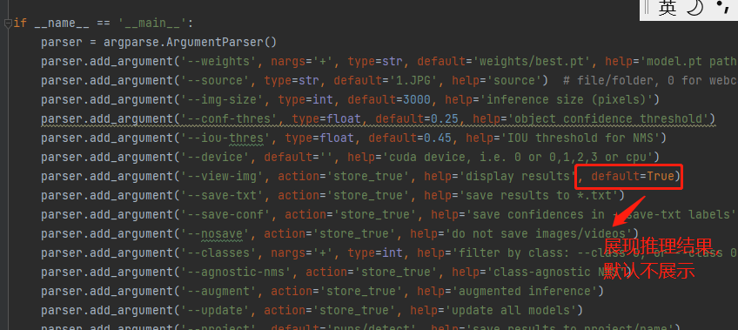

然后

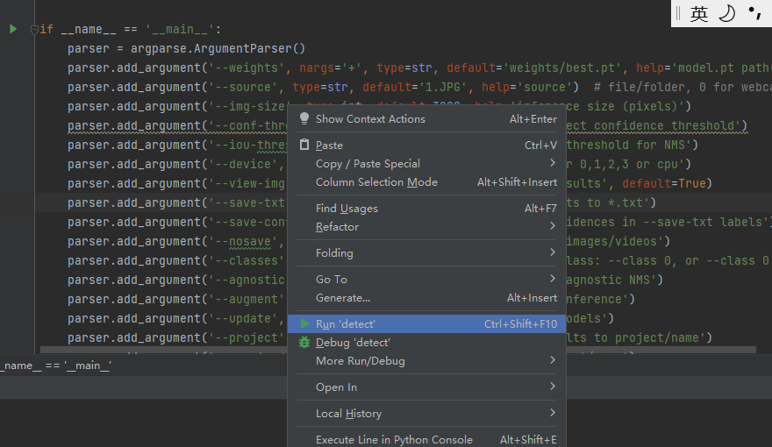

就可以检测和推理了。

 推理测试结束以后，在run下面会生成一个detect目录，推理结果会保存在exp目录下。如图所示。

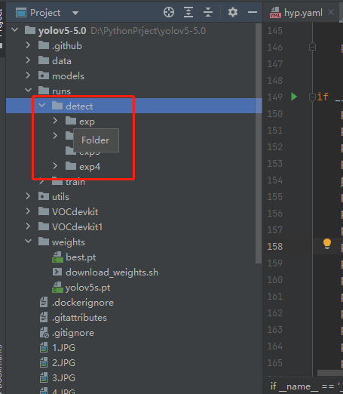

打**开摄像头错误解决**

当source=0，调用摄像头时，发生下列错误，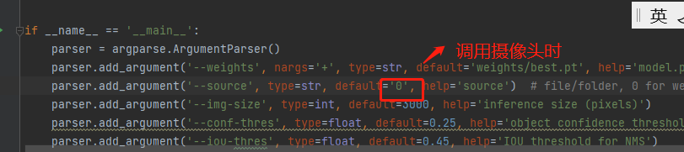

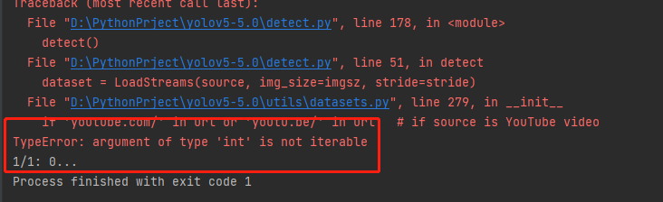

解决方法：首先找到datasets.py这个py文件。打开文件，找到第279行代码，给两个url参数加上str就可以了，如图所示，就可以完美运行电脑的摄像头了。

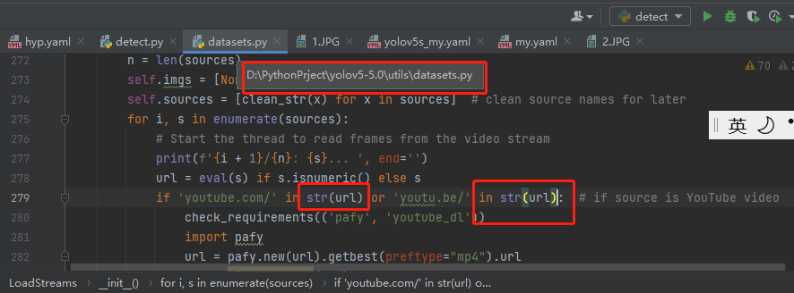

## 环境安装运行中出现的错误

1. 出现“ImportError: DLL load failed while importing \_imaging: 找不到指定的模块”的错误

在重新配置pytorch虚拟环境时，按照官网下载了pytorch和对应的[cuda版本](https://so.csdn.net/so/search?q=cuda%E7%89%88%E6%9C%AC&spm=1001.2101.3001.7020" \t "_blank)，安装之后在pycharm上测试发现torchvision调用不出来，找不到指定模块。

import [torch](https://so.csdn.net/so/search?q=torch&spm=1001.2101.3001.7020) 成功

import [torchvision](https://so.csdn.net/so/search?q=torchvision&spm=1001.2101.3001.7020" \t "_blank),报错

DLL:找不到模块

**大概率是pillow版本没有对应上，导致torchvision模块不能加载进来。**

解决办法：

1）先查看一下Pillow的版本

pip show Pillow

查询到的Pillow版本

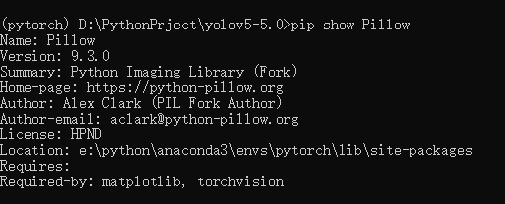

【注】如果查询Pillow不到版本，则需要安装Pillow（这里安装完直接跳过下面步骤）

2）先再卸载Pillow（为了更新版本）

*pip un*install Pillow

3）重新安装Pillow

*pip in*stall Pillow

安装成功，打开pycharm运行代码，发现代码中的torchvison可用！

1. 训练执行train.py的时候，但是pycharm的用户可能会出现如下的报错。这是说明虚拟内存不够了。



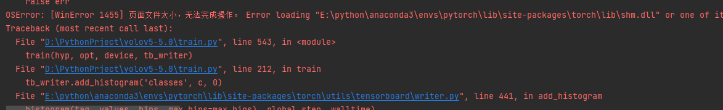

可以根据如下的操作来修改，在utils路径下找到datasets.py这个文件，将里面的第81行里面的参数nw改完0就可以了。

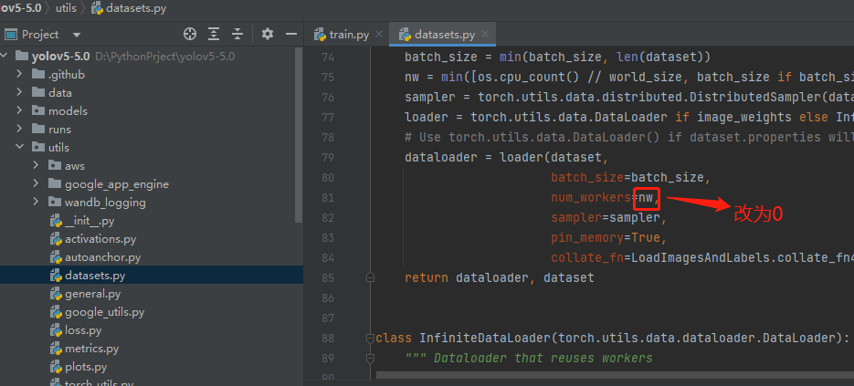

修改完成后

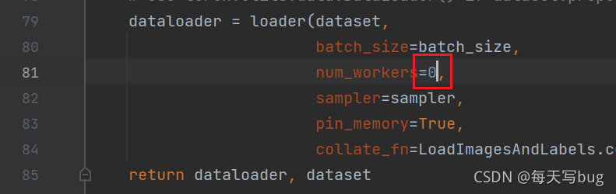

1. 训练的时候报AttributeError: module 'numpy' has no attribute 'int'.

可将numpy.int更改为numpy.int\_

第一处

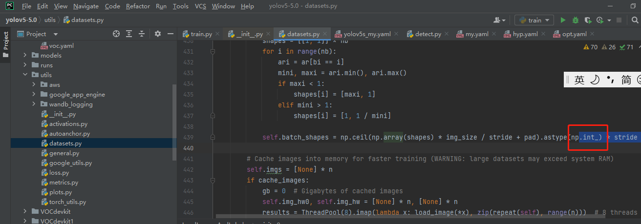

第二处

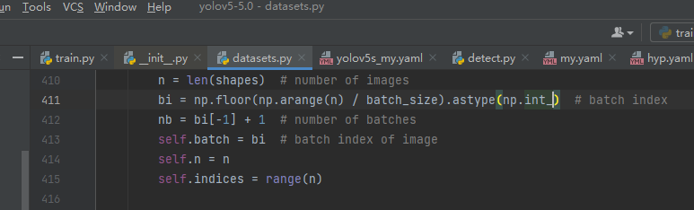

第三处

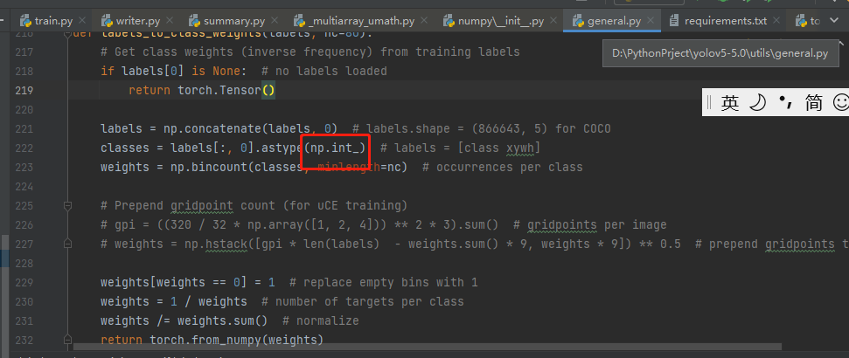

1. 训练时

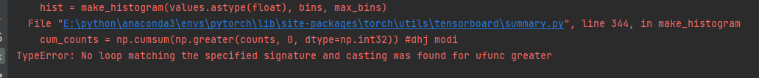

File "E:\python\anaconda3\envs\pytorch\lib\site-packages\torch\utils\tensorboard\writer.py", line 441, in add\_histogram

histogram(tag, values, bins, max\_bins=max\_bins), global\_step, walltime)

File "E:\python\anaconda3\envs\pytorch\lib\site-packages\torch\utils\tensorboard\summary.py", line 320, in histogram

hist = make\_histogram(values.astype(float), bins, max\_bins)

File "E:\python\anaconda3\envs\pytorch\lib\site-packages\torch\utils\tensorboard\summary.py", line 344, in make\_histogram

cum\_counts = np.cumsum(np.greater(counts, 0, dtype=np.int32)) #dhj modi

TypeError: No loop matching the specified signature and casting was found for ufunc greater

解决办法：

修改错误的类

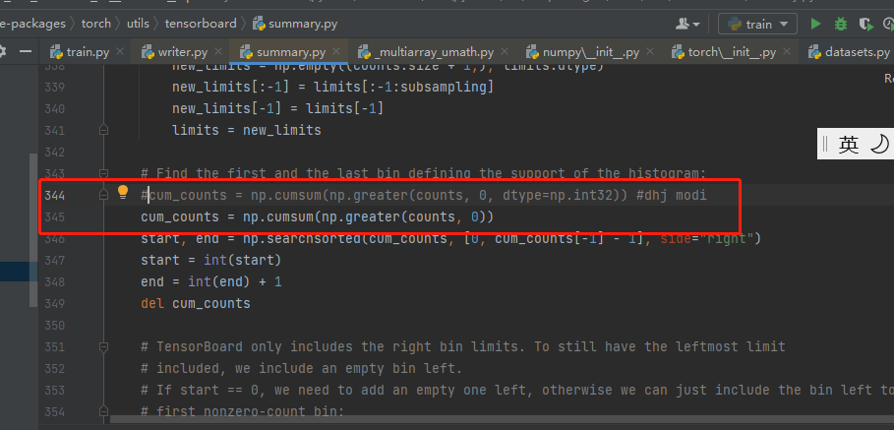

# cum\_counts = np.cumsum(np.greater(counts, 0, dtype=np.int32))

临时解决方法：

cum\_counts = np.cumsum(np.greater(counts, 0))

1. 训练时

File "D:\PythonPrject\yolov5-5.0\models\common.py", line 210, in forward

return torch.cat(x, self.d)

RuntimeError: CUDA out of memory. Tried to allocate 20.00 MiB (GPU 0; 1023.88 MiB total capacity; 416.23 MiB already allocated; 0 bytes free; 422.00 MiB reserved in total by PyTorch) If reserved memory is >> allocated memory try setting max\_split\_size\_mb to avoid fragmentation. See documentation for Memory Management and PYTORCH\_CUDA\_ALLOC\_CONF

提示CUDA内存不足



解决

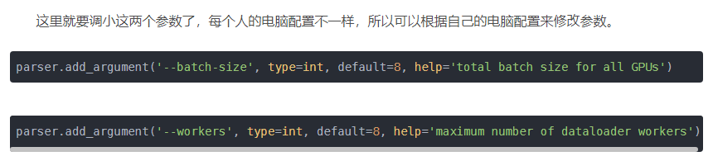

修改

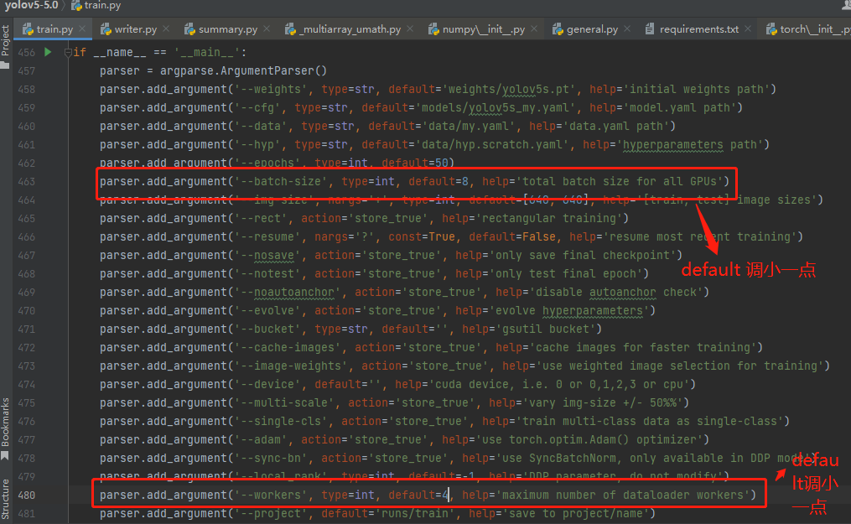

如果还没有解决，则改为cpu运行

修改torch\_utils.py,给 device=’cpu’

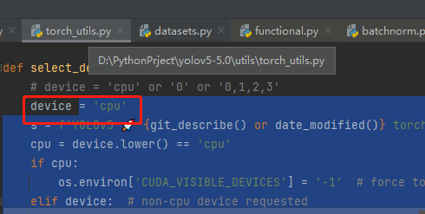

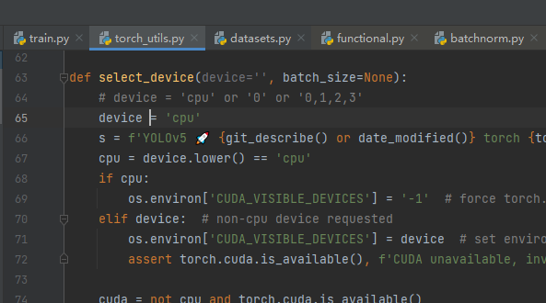

1. 错误

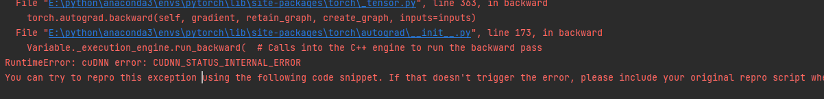

Variable.\_execution\_engine.run\_backward( # Calls into the C++ engine to run the backward pass

RuntimeError: cuDNN error: CUDNN\_STATUS\_INTERNAL\_ERROR

You can try to repro this exception using the following code snippet. If that doesn't trigger the error, please include your original repro script when reporting this issue.

1. 找不到cv2模块，提示如下：

ailed while importing cv2: 找不到指定的模块。

这个错误一般出现再windows server服务器，解决如下：

**解决方法**：右击“此电脑”，点击“管理”打开"服务器管理器"界面，点击“添加角色和功能”。

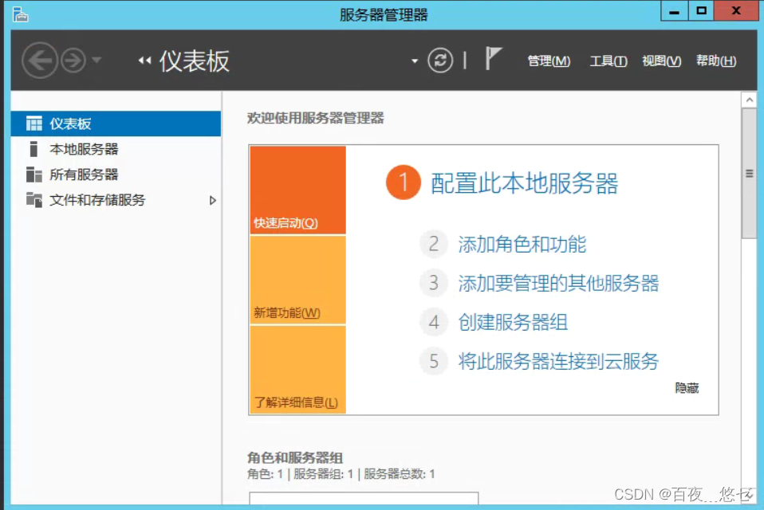

点击“下一步”直到“功能”，勾选选择“用户界面和基础结构”下的“桌面体验”，完成安装，然后重启服务器，再次导入cv2模块成功！。

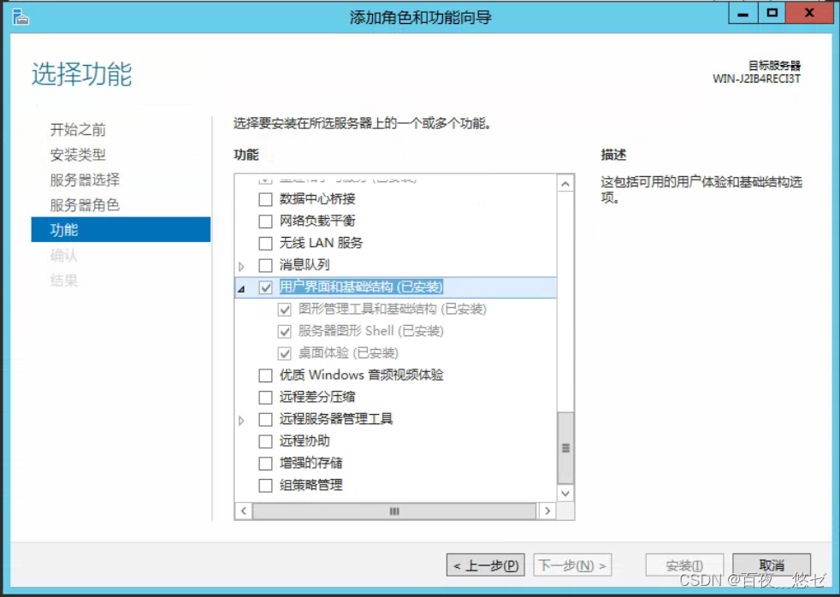

1. 运行tensorboard --logdir=runs/train时

ython\yv5-5.0>tensorboard --logdir=runs/train 提示

'tensorboard' 不是内部或外部命令，也不是可运行的程序

或批处理文件。

处理方法：

查看python或者anaconda3 下Scripts文件夹下有没有sorboard.exe，如果没有则在此文件夹下安装，如果有，则要检查环境变量有没有Scripts

pip install tensorflow

cmd下：进入E:\python\Anaconda3\Scripts

E:\python\Anaconda3\Scripts>pip install tensorflow

# 安装pyqt5及配置

## 下载安装pyqt

pip install PyQt5

## 下载安装PyQt5-tools

pip install PyQt5-tools

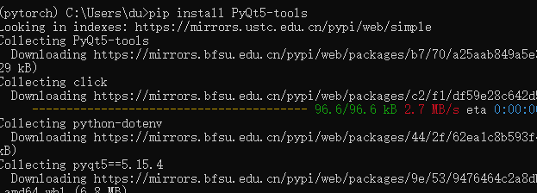

## 配置QTdesigner和pyuic

1. 进入pycharm，点击file>>Setting>>External tools

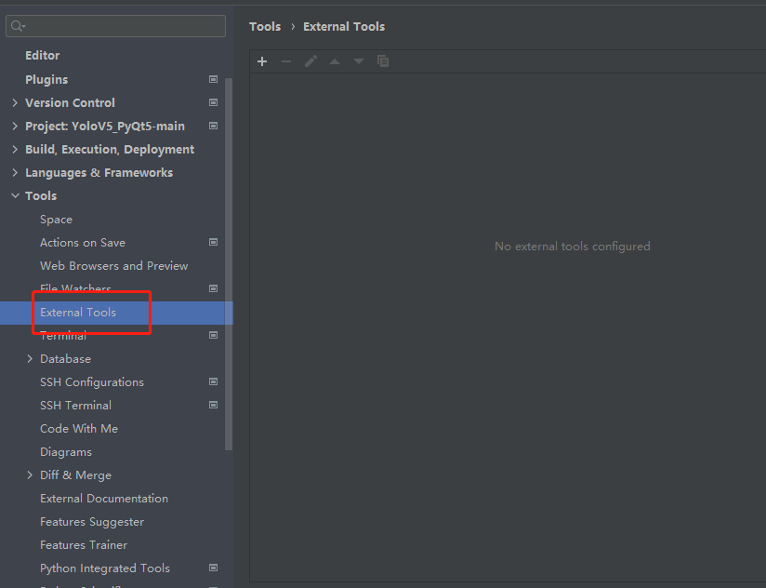

点击“+”，添加

填写name：Qtdesigner

选择Program，选择pygt5-tool虚拟环境下的designer

比如：E:\python\anaconda3\envs\pytorch\Lib\site-packages\qt5\_applications\Qt\bin\designer.exe

working directory：$ProjectFileDir$

Program选择如下：

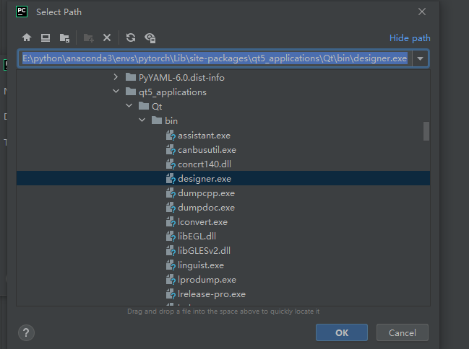

添加完成以后如下：

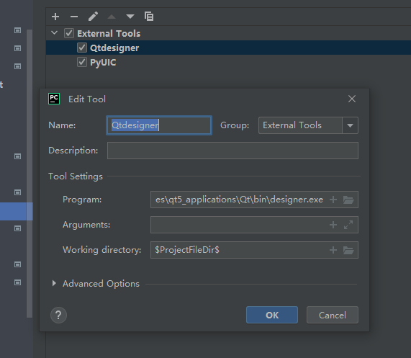

1. **添加pyuic代码转换工具，添加方式与Qt Designer一样，点击加号，进入添加界面，添加内容如下：**

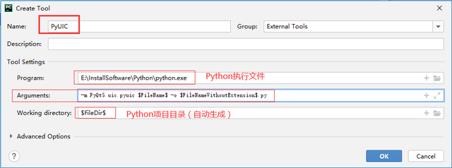

name：PyUIC 可以自己命名。

program：E:\python\anaconda3\envs\pytorch\python.exe （pytorch为我的虚拟环境）

arguments：-m PyQt5.uic.pyuic $FileName$ -o $FileNameWithoutExtension$.py

working directory：$FileDir$

其中Arguments属性是用于设置将ui文件转为py文件的代码，代码格式固定，需要按以下方式填写

-m PyQt5.uic.pyuic $FileName$ -o $FileNameWithoutExtension$.py

Working directory中的值为“$FileDir$”固定写法。

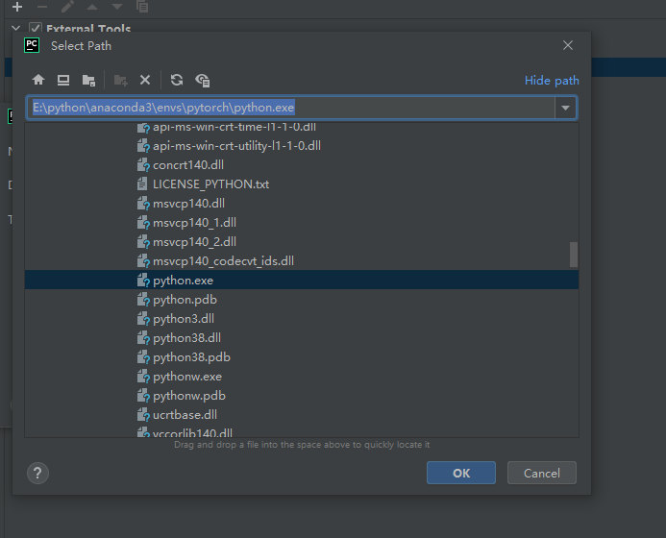

添加完成后如下：

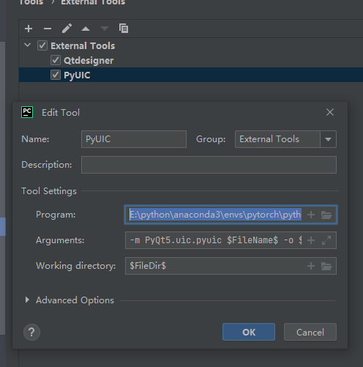

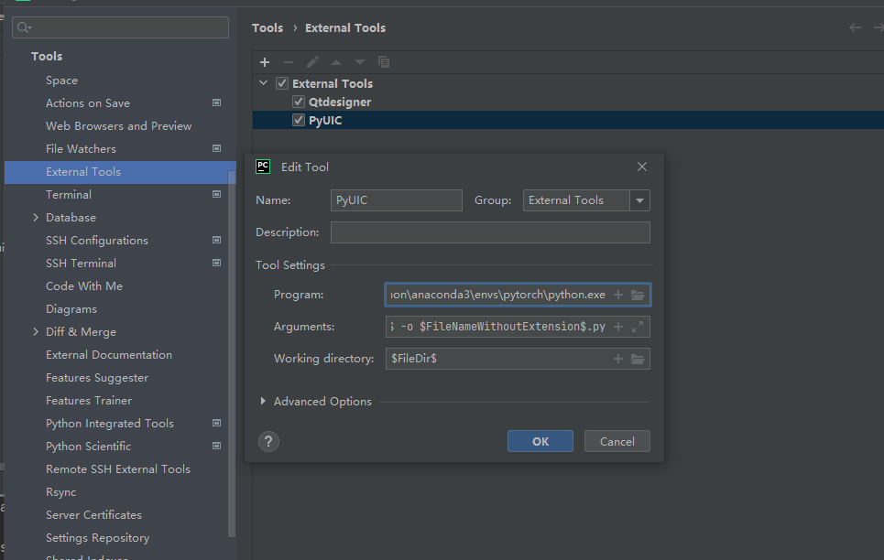

## Pyqt5生成py文件

https://baijiahao.baidu.com/s?id=1733144521110424652&wfr=spider&for=pc

1. 鼠标右键点击项目>>>>点击external tools>>点击刚刚添加的Qtdesigner

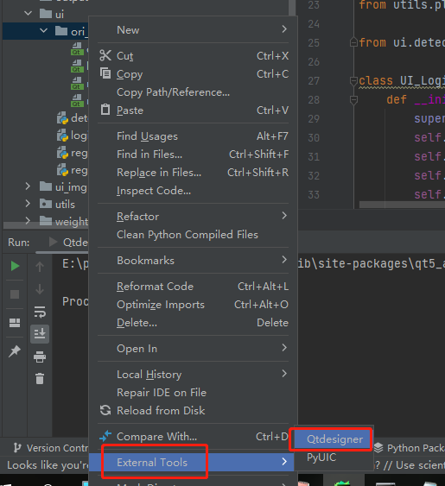

之后自动切换到qt的UI设计界面。选择MainWindow>>点击创建

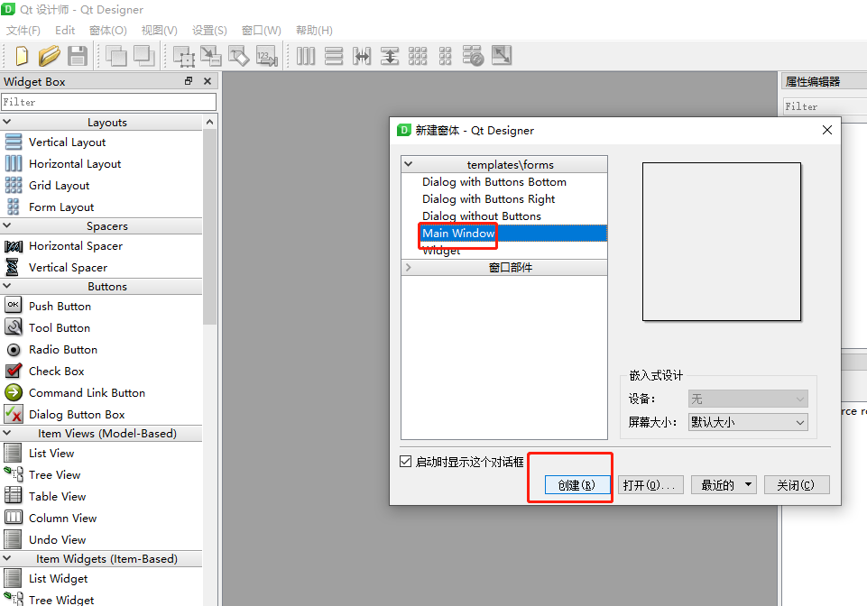

然后随便拉几个控件，ctrl+S保存当前的UI。命名TestduUI

保存到这里

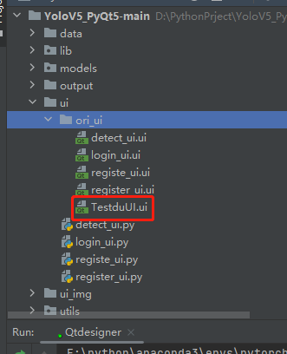

1. 转换成py

鼠标右键点击刚刚保存的TestduUI>>External Tools>>pyuic(刚刚添加的外部工具).

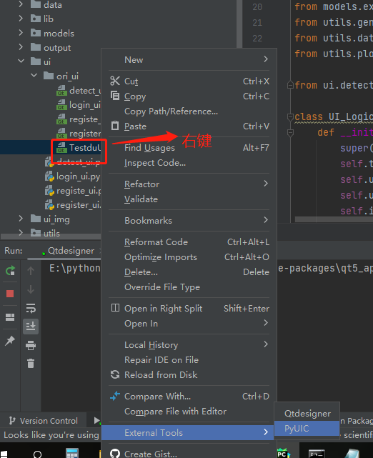

这样就可以生成对应的py文件

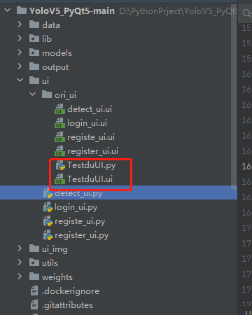

## Pyqt5开发

# Pyinstaller 打包

## 安装 pyinstaller

pip install pyinstaller

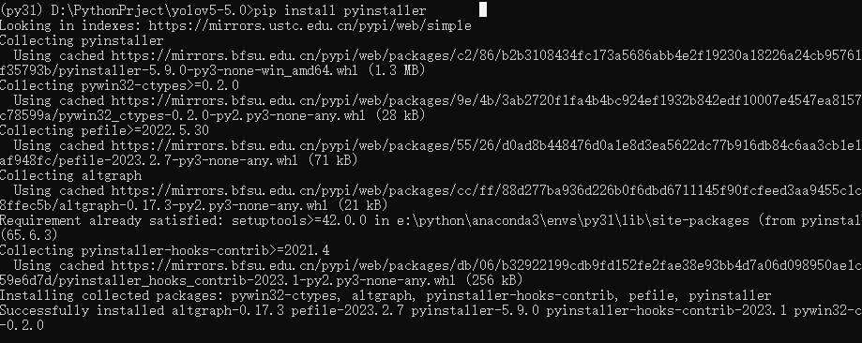

## 打包

在虚拟环境下，进入要打包项目的根目录，执行以下代码

Pyinstaller -D -w --add-data="./utils/\*;./utils" --add-data="./weights/\*;./weights" --add-data="./ui/\*;./ui" --add-data="./models/\*;./models" detect\_local.py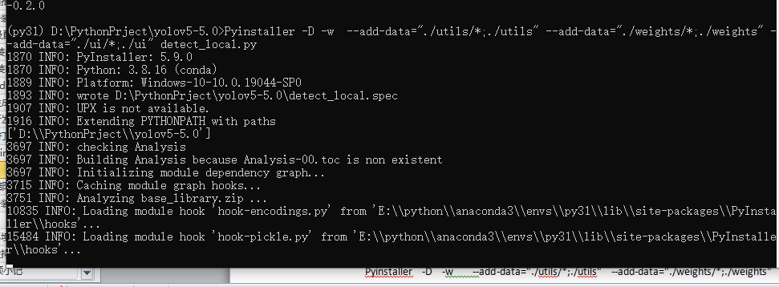

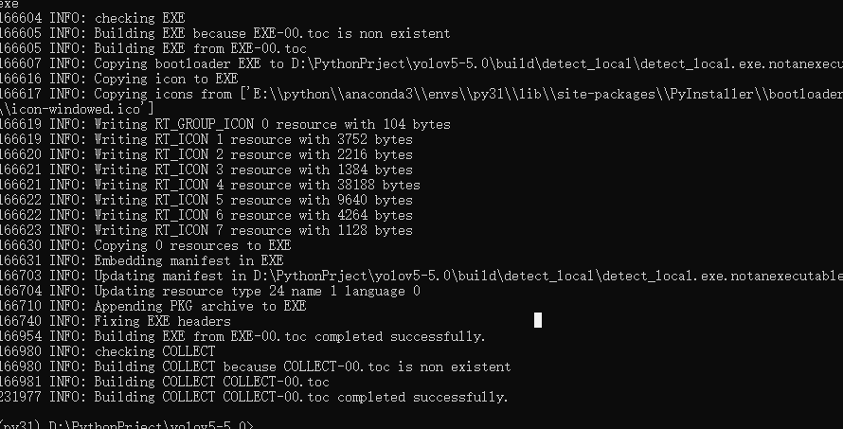

## 测试

在项目根目录下，会出现dist目录，在目录下的项目文件夹下，执行.exe即可

打包后，在本地运行正常，在生产环境出现如下错误：

FileNotFoundError: [WinError 3] 系统找不到指定的路径。: ‘C:\\xx\\torch\_utils.pyc‘

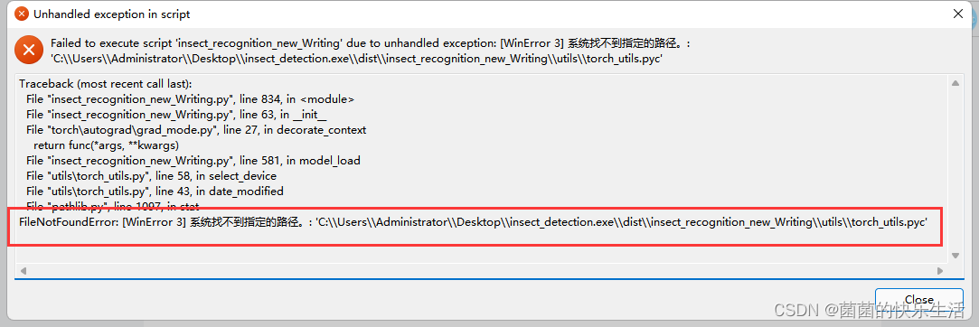

如果出现torch\_utils.pyc找不到，则在对应的目录找到torch\_utils.py文件，拷贝一份出来，改为torch\_utils.pyc文件

## 错误信息

1.运行时如下图所示：

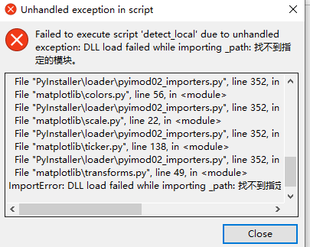

解决：<https://blog.csdn.net/qq_40720217/article/details/101725903>

1）将[matplotlib](https://so.csdn.net/so/search?q=matplotlib&spm=1001.2101.3001.7020" \t "_blank)卸载pip uninstall matplotlib

然后到这个网站：https://www.lfd.uci.edu/~gohlke/pythonlibs/#scipy  
下载whl文件然后安装：

pip install matplotlib-3.5.2-cp38-cp38-win\_amd64.whl

注意，在虚拟环境下，替换到matplotlib-3.5.2-cp38-cp38-win\_amd64.whl文件存放目录执行如下安装：

pip install matplotlib-3.5.2-cp38-cp38-win\_amd64.whl

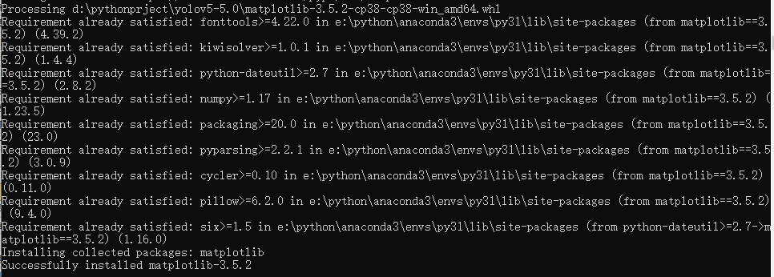

下载地址：

<https://www.lfd.uci.edu/~gohlke/pythonlibs/#scipy>

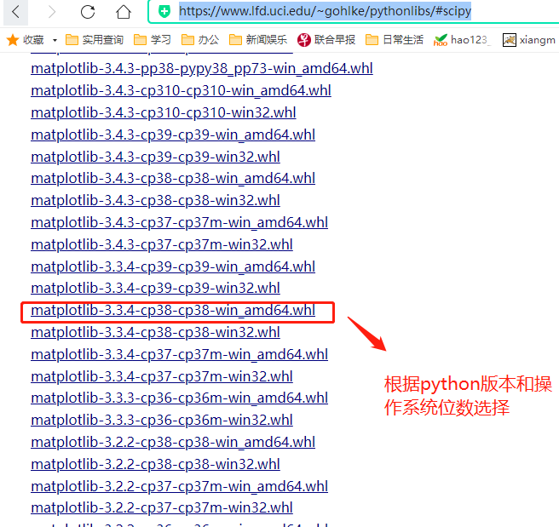

安装完后在打包，正常！

如果出现No module named 'matplotlib.backends.backend\_tkagg'（安装了3.2.2版本出现了该问题，最后安装了3.5.2版本后正常）

在pyinstaller命令后面加参数 --hidden-import matplotlib.backends.backend\_tkagg

Pyinstaller -D -w --add-data="./utils/\*;./utils" --add-data="./weights/\*;./weights" --add-data="./ui/\*;./ui" --add-data="./models/\*;./models" detect\_local.py --hidden-import matplotlib.backends.backend\_tkagg

# Ubuntu下部署安装yolov5

## 下载安装anaconda

打开官网<https://repo.anaconda.com/archive/>，下载Anaconda3-2022.05-Linux-x86\_64.sh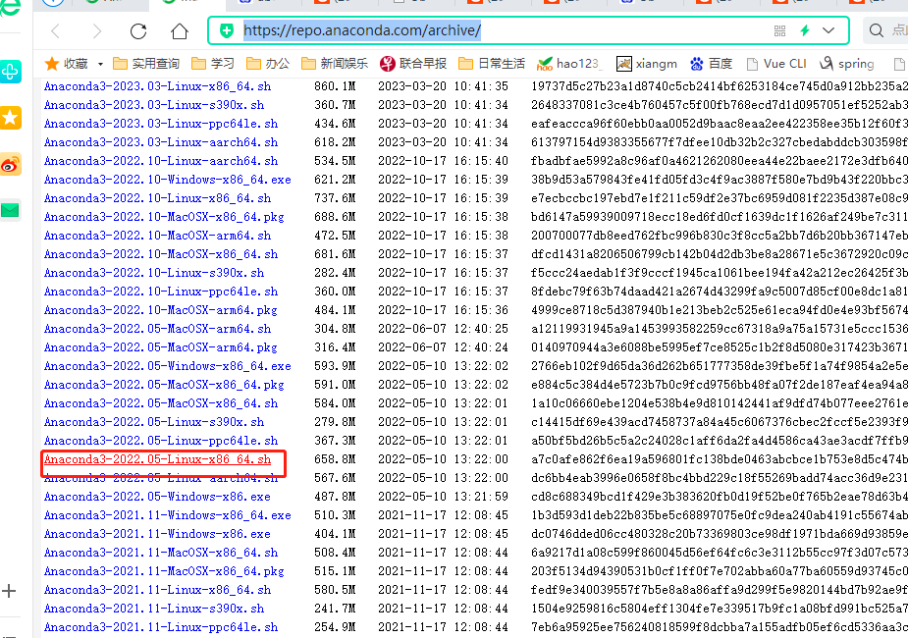

下载后，上传到ubuntn服务器的/usr/python/目录

## 安装

输入如下命令：

bash Anaconda3-2022.05-Linux-x86\_64.sh



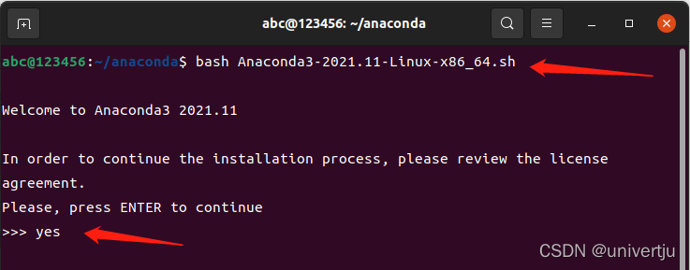

不断回车

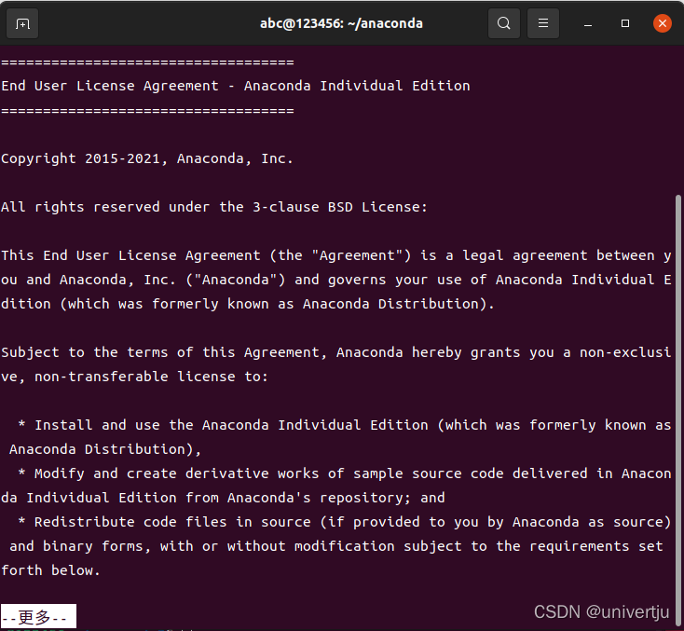

输入yes，并按回车键

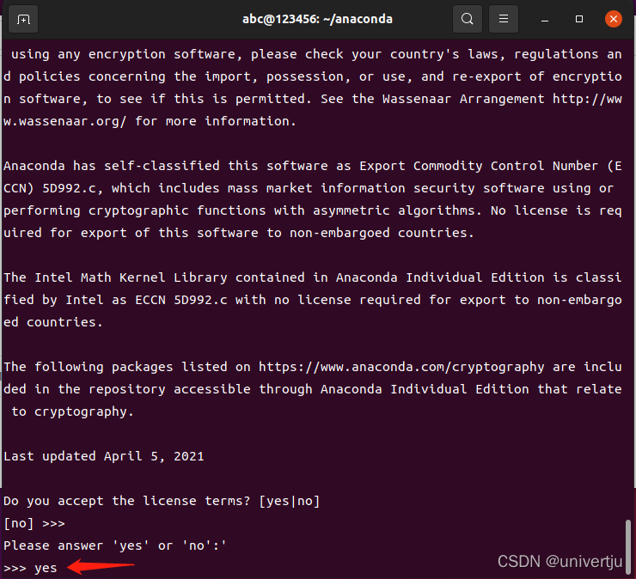

回车选择默认的安装目录（默认在用户主目录下创建一个名为anaconda3的文件夹作为安装地址）

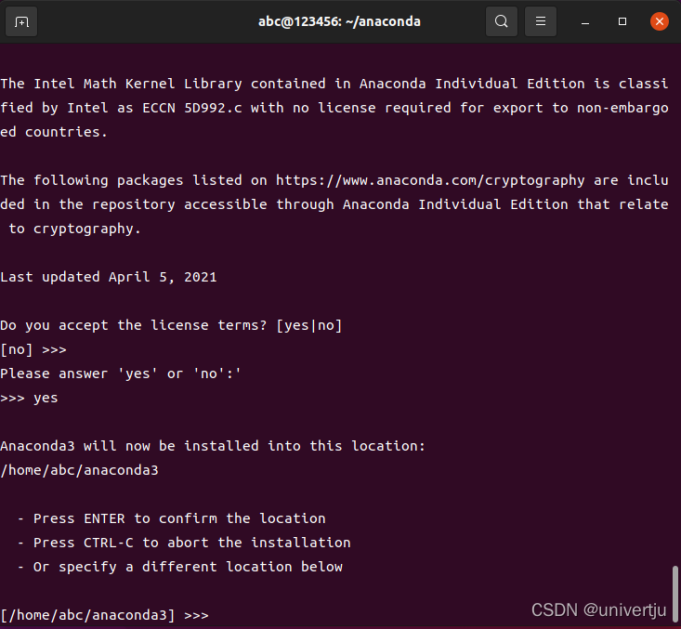

等待安装

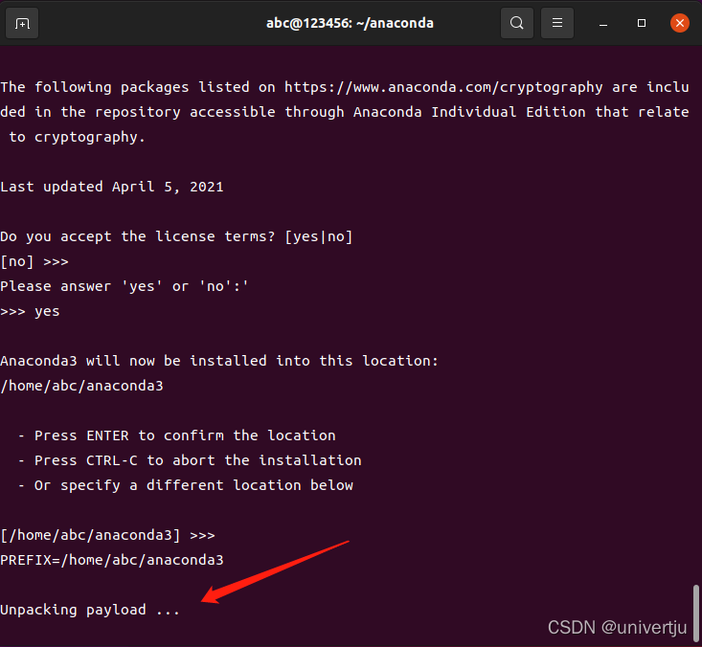

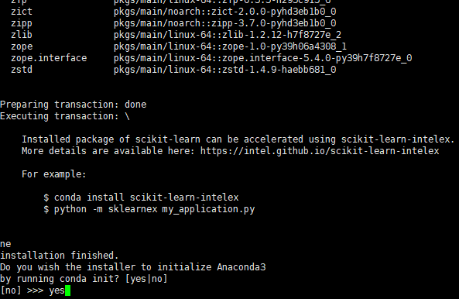

安装完成

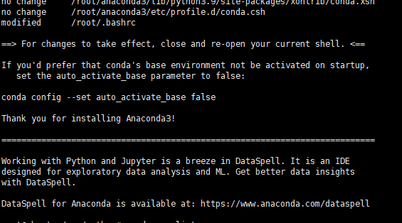

## 刷新环境变量使其生效

source ~/.bashrc

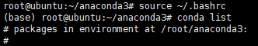

## 创建虚拟环境

我们创建一个py42虚拟环境，用于部署yolov5

conda create -n py42 python=3.8

# yolov5视频小记

## detest命令识别

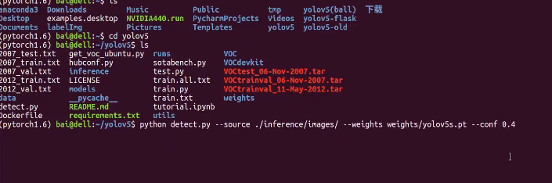

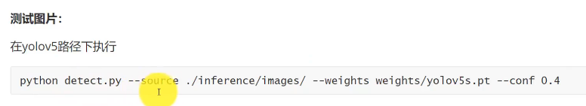

## 训练命令

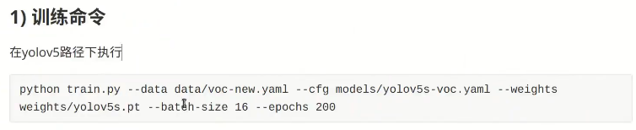

# yolov5识别错误

1. 识别图片

File "E:\python\anaconda3\envs\pytorch\lib\site-packages\torch\nn\modules\upsampling.py", line 154, in forward

recompute\_scale\_factor=self.recompute\_scale\_factor)

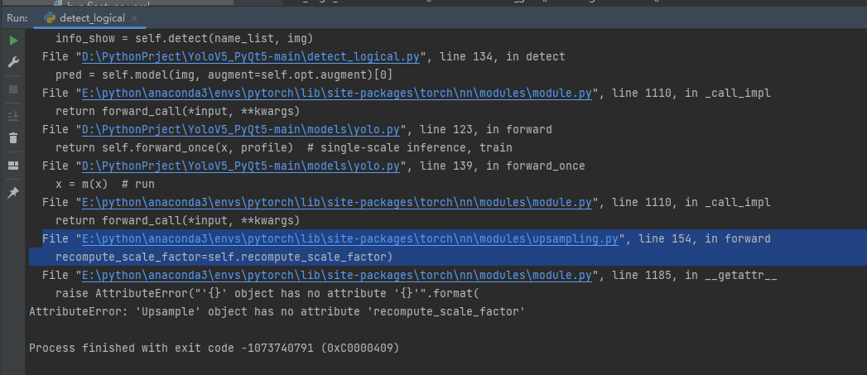

解决 办法

点击进这个文件，删除

recompute\_scale\_factor=self.recompute\_scale\_factor 即可

